ECONOMIA: ciencia que se ocupa de la manera que se administran recursos escasos, con objeto de producir bienes y servicios y distribuirlos para su consumo entre los miembros de la sociedad.
El problema económico es la escasez y surge por que las necesidades humanas son ilimitadas, mientras que los recursos económicos son limitados.
La economía permite dos tipos de aproximaciones a las que responden la microeconomía y la macroeconomía:
La microeconomía centra su análisis en el comportamiento de las pequeñas unidades de decisión (hogares y empresas). Analiza cómo toman sus decisiones y cómo interactúan en los distintos mercados. Ejemplo: El microeconomista estudia como una subida del impuesto sobre el tabaco afecta a su consumo, como una subida de los alquileres afecta al mercado de la vivienda, como una subvención del precio del gasoil influye en la demanda de vehículos, etc.
La macroeconomía centra su análisis en el funcionamiento global de la economía (crecimiento económico, inflación, tipo de interés y tipo de cambio, balanza de pago, etc.). Un ejemplo: El macroeconomista estudia como una subida del tipo de interés afecta al consumo, como una devaluación de la moneda afecta a la balaza comercial, la relación entre inflación y paro, etc.
Diagrama de flujo circular
El diagrama de flujo circular es un modelo que nos permite ver cómo interactúan los hogares y las empresas.
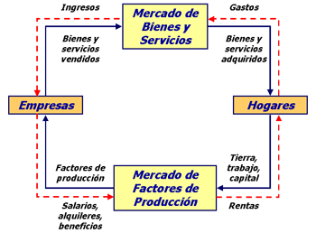
(*) Las flechas rojas exteriores representan flujos monetarios
(*) Las flechas azules interiores son flujos de bienes y servicios
Los hogares poseen los factores de producción (trabajo, tierra, capital, etc.) que venden a las empresas para que éstas puedan desarrollar su actividad.
Las empresas fabrican bienes y ofrecen servicios que son demandados por los hogares.
RETRIBUCION A LOS FACTORES PRODUICTIVOS:
SALARIO: RETRIBUCION AL TRABAJO
INTERES: RETRIBUCION AL CAPITAL
RENTA: RETRIBUCION DE LA TIERRA

Los hogares y las empresas interactúan en dos tipos de mercados:
- En el mercado de bienes y servicios los hogares son demandantes y las empresas son oferentes.
- En el mercado de factores de producción las empresas son demandantes mientras que los hogares son los oferentes.
Alternativas de producción
Dado un nivel tecnológico, la dotación de factores productivos de una economía (mano de obra, tierra, recursos naturales, capital, etc.) determina su capacidad de producción.
El capital representa todo aquello producido por el hombre que se utiliza en la producción de otros bienes finales (maquinaria, instalaciones, naves, edificios, ordenadores, etc.).
Estos factores se pueden emplear en la producción de diferentes bienes o en la prestación de distintos servicios. La capacidad de producción de la economía viene limitada por dicha dotación de factores.
Frontera de posibilidades de producción:

Refleja las opciones que se le ofrecen a la sociedad y la necesidad de elegir entre ellas. Una economía esta situada sobre la frontera de posibilidades de producción cuando todos los factores que dispone dicha economía se están utilizando para la producción de bienes y servicios. Ninguna economía tiene una capacidad infinita de producción.
Ejemplo:
Vamos a suponer que un país centra su actividad en la fabricación de dos únicos tipos de bienes (lavadoras y zapatos).
La "frontera de posibilidades de producción" representa la disyuntiva entre fabricar un bien u otro.
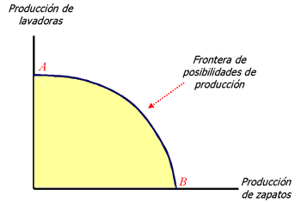
El punto A sería aquel en el que el país dedicara toda su capacidad productiva exclusivamente a la fabricación de lavadoras, mientras que el punto B sería aquel en el que se centrase únicamente en la producción de zapatos.
Todos los puntos de dicha curva, desde el punto A al punto B (incluidos) son niveles eficientes de producción, es decir, combinaciones de lavadoras y zapatos resultado de un uso eficiente de los factores productivos disponibles.
Los puntos de la curva son los niveles máximos de producción de una economía dado unos recursos determinados.
Los puntos interiores (zona sombreada) representan niveles de producción factibles (la economía del país los puede alcanzar) pero ineficientes (ya que con los mismos factores productivos la economía es capaz de situarse en algún punto de la curva con volúmenes de producción mayores).
Los puntos fuera de la curva (a su derecha) representan volúmenes de producción que no son alcanzables a partir de los factores productivos con los que cuenta.
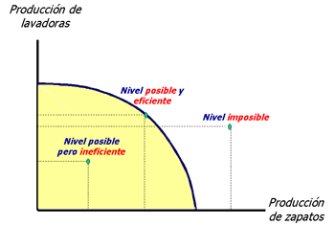
La frontera de posibilidades de producción tiene una forma curvada hacia fuera debido a un principio general de la economía, la llamada "Ley de rendimientos decrecientes".
Cuando el volumen de producción de un bien es pequeño, al incrementar los factores productivos destinados a su fabricación se consigue un fuerte aumento de su producción. Pero a medida que se van destinando nuevos factores productivos el incremento de la producción es cada vez menor.
Se indicó al principio de la lección que esta curva nuestra la frontera de posibilidades de producción de una economía dado un nivel determinado de factores productivos y de tecnología.
Si la tecnología avanza el volumen de fabricación aumentará (dado un volumen determinado de factores productivos). La frontera de posibilidades de producción se desplazaría hacia la derecha.
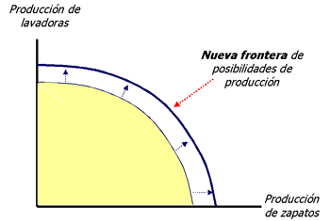
Un sistema económico es el conjunto de relaciones básicas, TECNICAS E INSTITUCIONALES QUE caracterizan la organización económica de una sociedad. Estas relaciones condicionan el sentido general de las decisiones fundamentales que se toman en toda sociedad y los cauces predominantes de su actividad. ( Que producir, cuanto? como?? Para quien?? Son las preguntas que debe responder todo sistema económico)
Un mercado es toda institución social en la que los bienes y servicios, así como también los factores productivos, se intercambian libremente. ( Flujo birlar)
Oferta y Demanda :
son las dos fuerzas que interactúan en los mercado, determinando la cantidad negociada de cada bien (o servicio) y el precio al que se vende.
La curva de demanda de un bien determina la cantidad de dicho bien que los compradores desean comprar para cada nivel de precio, manteniendo constantes otros factores (gustos, ingresos, precios de bienes relacionados)
La demanda viene determinada por una serie de variables:
a) Precio del bien: La cantidad demandada se mueve de forma inversa al precio: si el precio de un bien sube se demanda menos, mientras que si baja su demanda aumenta.
b) Renta: Normalmente si aumenta la renta del consumidor aumenta también la cantidad demandada de un bien. Este es el comportamiento que presenta la mayoría de los bienes, a los que se denomina "bienes normales".
Pero cabe la posibilidad de que al aumentar la renta del consumidor disminuya su consumo de un determinado bien; son los llamados "bienes inferiores". El mayor poder adquisitivo del consumidor le permite sustituirlos por otros de mayor calidad.
Por ejemplo, el sucedáneo del café. El consumidor de este producto cuando aumenta su renta tiende a reemplazarlo por café.
c) Precio de los bienes relacionados: distinguiremos entre bienes sustitutivos y bienes complementarios.
Bien sustitutivo es aquel que puede satisfacer la necesidad del consumidor prácticamente igual que el bien en cuestión (por ej. la margarina es un bien sustitutivo de la mantequilla).
Bien complementario es aquel que se consume conjuntamente con el bien en cuestión (por ejemplo, raqueta de tenis y pelota de tenis).
Si sube el precio del bien sustitutivo aumenta la demanda del bien (y lo contrario si baja).
Si sube el precio de la mantequilla tenderá a aumentar la demanda de la margarina (muchos consumidores sustituirán la mantequilla por la margarina).
En cambio, si sube el precio de un bien complementario baja la demanda del bien (y lo contrario si baja).
Si sube el precio de las raquetas de tenis disminuirá la demanda de pelotas, ya que algunas personas dejarán de practicar este deporte.
d) Los gustos. Si un producto se pone de moda aumentará su demanda, mientras que si pierde popularidad disminuirá su demanda.
e) Las expectativas sobre el futuro. En función de cómo prevea el consumidor que puede cambiar el escenario influirá positiva o negativamente en la demanda de un bien.
Si el consumidor anticipa cambios de tecnología, subidas o bajadas de precio, aumentos o disminuciones de sus ingresos, etc., su actual demanda de un bien puede verse afectada.
Tiene pendiente negativa ya que a medida que sube el precio disminuye la cantidad demandada, mientras que si baja el precio aumenta.
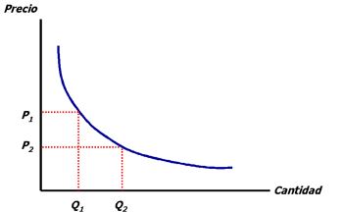
Variaciones en el precio del bien producen movimientos a lo largo de la curva, mientras que variaciones en las otras variables señaladas producen desplazamientos de la curva.
Si aumenta la renta del consumidor, o sube el precio de los bienes sustitutivos, o baja el precio de los bienes complementarios, o el producto se pone de moda, o las expectativas favorecen el consumo actual, la curva de demanda se desplazará hacia la derecha.
Por el contrario, si disminuye la renta del consumidor, o sube el precio de los bienes sustitutivos, o baja el precio de los bienes complementarios, o el producto pierde popularidad, o las expectativas perjudican el consumo actual, la curva de demanda se desplazará hacia la izquierda.
Resumen desplazamiento de la demanda:
Baja el precio del un complemento: derecha
Baja el precio de un sustituto: izq
Aumenta el ingreso, bien normal: der
Aumenta el ingreso, bien inferior: izq
Crece población: der
Cambio en los gustos: derecha
Veamos un ejemplo.
Si el precio medio actual de un vehículo todo terreno es de 25.000 euros y sus ventas anuales son de 10.000 unidades, una disminución del precio producirá un aumento en las ventas.
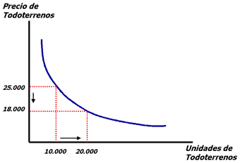
Si se mantiene el precio de estos vehículos, pero se ponen de moda entre los jóvenes aumentarán sus ventas. Al mismo precio que antes (25.000 euros) las ventas superarán las 10.000 unidades.
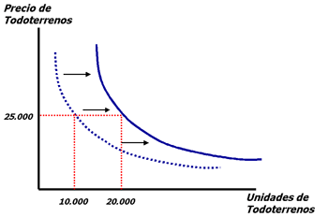

La oferta determina la cantidad de un bien que los vendedores ofrecen al mercado en función del nivel de precio.
La oferta viene determinada por las siguientes variables:
a) Precio del bien. Cantidad ofertada y precio se mueven en la misma dirección. Si el precio sube los vendedores aumentarán su oferta, en cambio si el precio baja la oferta también disminuirá.
Cuando baja el precio de un bien disminuye la rentabilidad que obtiene el vendedor lo que le llevará a orientar su actividad hacia otros tipos de bienes.
Esta relación paralela de cantidad ofrecida y precio determina que la curva de oferta tenga pendiente positiva.
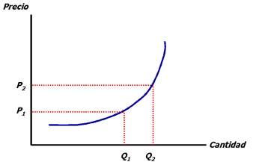
b) Precios de los factores (recursos utilizados en su fabricación). Si sube el precio de los factores aumenta el coste de fabricación con lo que la rentabilidad obtenida por el vendedor se reduce. Por tanto la relación de esta variable con la oferta es inversa:
Si sube el precio de los factores disminuye la cantidad ofertada y si baja el precio aumenta.
c) Tecnología: tecnología y cantidad ofertada se mueven de forma paralela. Una mejora tecnológica conllevará una disminución del coste de fabricación, aumentando la rentabilidad del producto. Esto impulsará al vendedor a aumentar su oferta.
d) Las expectativas: su influencia en la oferta es similar a la que se vio al analizar la demanda. Las expectativas, según cual sean (subida o bajada prevista del precio del bien, cambios de gustos, tendencia al alza o a la baja del coste de los factores, etc.), pueden favorecer o perjudicar la cantidad ofertada. .
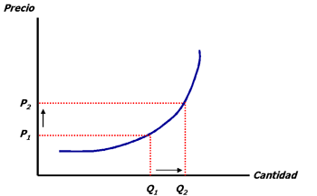
Mientras que variaciones en las otras tres variables provocan desplazamientos de la curva.
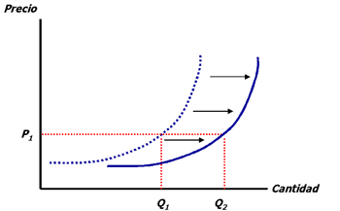
Ejemplo:
Si baja el precio de los equipos de música su oferta disminuye; el vendedor centrará sus esfuerzos en otros bienes que le reporten una mayor rentabilidad (movimiento descendente a lo largo de la curva).
Si sube el precio de los componentes de los equipos de música se incrementará su coste de fabricación, disminuyendo su rentabilidad para cada nivel de precio. Esto originará, al igual que en el caso anterior, una reducción de la oferta (desplazamiento hacia la izquierda de la curva).
Resumen: desplazamiento de la oferta
Mejora tecnológica: der
Suben los salarios: izq
Baja la tasa de interés: der
Suben los precios de las materias primas: izq
Aumento del número de empresas: der
Buen tiempo: der
El punto de corte de las curvas de oferta y demanda se denomina punto de equilibrio, determinando una cantidad y un precio de mercado.
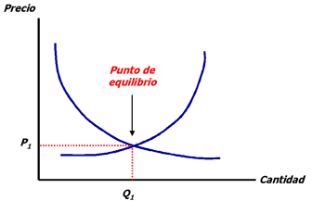
En este punto la cantidad que los compradores quieren adquirir coincide con la que los vendedores desean vender. Ambos grupos quedan satisfechos y no surgen presiones sobre el precio (ni al alza ni a la baja).
En un mercado competitivo las decisiones individuales de miles de compradores y vendedores empujan de forma natural hacia el punto de equilibrio.
Si en un momento dado el mercado no está en equilibrio esto se puede deber a que el precio sea superior al de equilibrio en cuyo caso la cantidad demandada será inferior a la ofrecida.
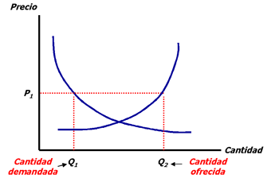
O a que el precio sea inferior al de equilibrio en cuyo caso la cantidad demandada será superior a la ofrecida.
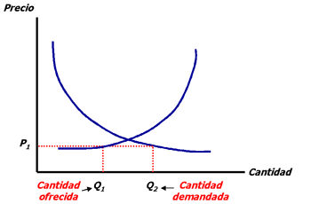
En ambos casos el precio sufrirá presiones que lo irán empujando hasta alcanzar el punto de equilibrio.
El precio de equilibrio es aquel para el que coinciden los planes de los demandantes y de los oferentes.
En el primer caso (precio superior al de equilibrio) se producirá un exceso de oferta (la cantidad ofrecida a ese precio será superior a la demandada). Se genera un excedente de oferta que queda sin vender lo que llevará a los vendedores a ir bajando el precio a fin de darle salida a estos bienes. A medida que baja el precio la demanda del bien irá aumentando al tiempo que la oferta se reduce. Este proceso continuará hasta que se alcanza el punto de equilibrio.
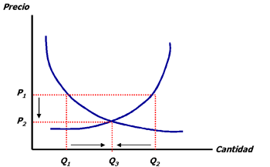
En el segundo caso (precio inferior al de equilibrio) se origina un exceso de demanda (la cantidad demandada será superior a la cantidad ofrecida). Esta demanda insatisfecha permitirá a los vendedores subir el precio, lo que producirá un aumento de la oferta y una disminución de la demanda. Este proceso continúa hasta que se alcanza el punto de equilibrio.
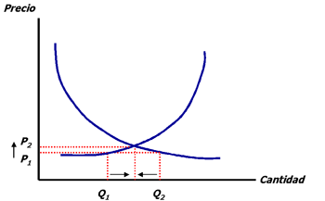
Ejemplo:
El mercado de bicicletas se encuentra en equilibrio, con ventas anuales de 100.000 unidades a un precio medio de 100 euros.
Tras la victoria de un ciclista nacional en el Tour , este deporte se hace muy popular en el país, desplazando hacia la derecha la curva de demanda.
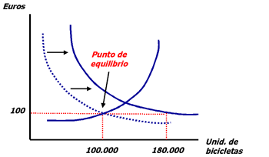
Al precio actual (100 euros) surge un desequilibrio: los vendedores continúan ofreciendo 100.000 unidades.
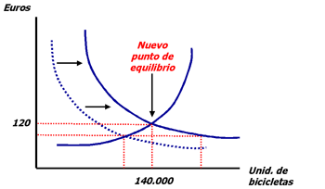

Elasticidad
El concepto de elasticidad mide la amplitud de la variación de una variable cuando varía otra variable de la que depende.
Este concepto se aplica a las curvas de demanda y de oferta para medir la variación de la cantidad demandada u ofertada a raíz de variaciones de las variables que las determinan.
Elasticidad-precio de la demanda :mide la variación de la cantidad demandada ante una variación del precio.
Se calcula dividiendo la variación porcentual de la cantidad demandada por la variación porcentual del precio.
Elasticidad-precio de la demanda = Variación % de la cantidad / Variación % del precio
La demanda de un bien es elástica si la cantidad demandada responde significativamente a una variación del precio, e inelástica si la cantidad demandada responde muy levemente a una variación del precio.
Según el valor de la elasticidad se puede hablar de:
Demanda perfectamente elástica (elasticidad = infinito) : CUANDO LOS COMPRADORES NO ESTAN DISPUESTOS A PAGAR MAS DE UN DETERMINADO PRECIO, CUALQUIERA SEA LA CANTIDAD DEL BIEN.
Demanda elástica (elasticidad > 1)
Demanda con elasticidad unitaria (elasticidad = 1)
Demanda inelástica (elasticidad < 1)
Demanda perfectamente inelástica (elasticidad < 0) : CUANDO LA DEMANDA NO RESPONDE ANTE LAS VARIACIONES DE PRECIO.
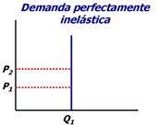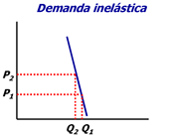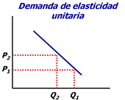
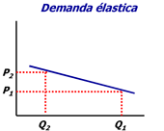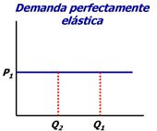

Factores que determinan que una demanda sea elástica o inelástica
a) Bien necesario versus bien de lujo. Los bienes necesarios suelen tener una demanda inelástica. Su demanda oscila poco ante variaciones de precio (la gente va a seguir comprando ese bien porque tienen necesidad del mismo). Ejemplo pan
Por el contrario, la demanda de bienes de lujo suele ser muy elástica. Al no ser bienes necesarios el consumidor puede prescindir de ellos en un momento determinado. Esto determina que su demanda reaccione con intensidad ante variaciones del precio. Ejemplo cruceros pantalones de marcas
b) Existencia o no de bienes sustitutivos cercanos. Si existen bienes sustitutivos cercanos la demanda tenderá a ser más elástica ya que ante una subida de precio muchos consumidores comprarán el bien sustituto.
Por ejemplo, el aceite de oliva tiene un sustitutivo cercano que es el aceite de girasol. Si el precio del aceite de oliva sube considerablemente muchos consumidores comprarán aceite de girasol.
Cuando no existen bienes sustitutivos cercanos la demanda suele ser más inelástica.
Por ejemplo, la leche no tiene un sustitutivo cercano, presentando una demanda inelástica. Aunque suba su precio la gente no tendrá más remedio que seguir comprando leche.
c) Horizonte temporal: los bienes suelen tener una demanda más elástica cuando se analiza un horizonte temporal mayor.
Por ejemplo, si sube el precio de la gasolina (dentro de ciertos límites) el consumidor tendrá que seguir llenando el tanque de su vehículo por lo que la cantidad demandada no sufrirá en el corto plazo una gran variación.
Elasticidad renta de la demanda
La elasticidad-renta de la demanda mide la magnitud de la variación de la cantidad demandada ante una variación en la renta del consumidor.
Elasticidad-renta de la demanda = Variación % de la cantidad / Variación % de la renta
Los bienes se clasifican en:
Normales: tienen elasticidad renta positiva (un aumento de la renta conlleva un aumento de la demanda del bien).
Inferiores: tienen elasticidad renta negativa (un aumento de la renta origina una disminución de la demanda del bien).
Ejemplos:
Un bien inferior puede ser un producto alimenticio de baja calidad: cuando aumenta la renta el consumidor en lugar de adquirir más cantidad de ese bien lo sustituye por otro de mayor calidad.
Los bienes necesarios suelen tener una baja elasticidad-renta. El consumidor tiende a adquirir la cantidad que necesita con independencia de que su renta suba o baje.
Los bienes de lujo suelen tener una elevada elasticidad-renta: su demanda varía notablemente ante variaciones en la renta del consumidor.
Elasticidad-precio de la oferta
Esta elasticidad mide la magnitud de la variación de la cantidad ofertada ante una variación del precio.
Elasticidad-precio de la oferta = Variación % de la cantidad / Variación % del precio
Su funcionamiento es similar al de la elasticidad de la demanda.
Según su elasticidad, la oferta de un mercado se puede clasificar en:
Oferta perfectamente elástica (elasticidad = infinito)
Oferta elástica (elasticidad > 1)
Oferta con elasticidad unitaria (elasticidad = 1)
Oferta inelástica (elasticidad < 1)
Oferta perfectamente inelástica (elasticidad < 0)
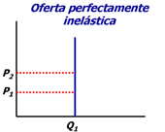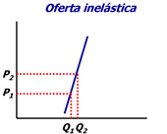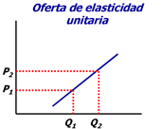
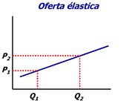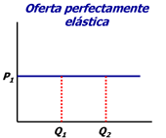

Como se puede apreciar, la oferta es elástica cuando la cantidad ofertada es muy sensible a una variación de precio y es inelástica cuando apenas fluctúa.
Un ejemplo de oferta elástica es el de las casas rurales. Si sube el precio del alojamiento muchos propietarios decidirán acondicionar sus segundas viviendas como casas rurales, mientras que cuando baja el precio algunas casas rurales dejan de ofertarse.
En cambio, un ejemplo de oferta inelástica es la del petróleo ya que los pozos están a pleno rendimiento y
es muy difícil a corto plazo aumentar su producción por mucho que se eleve el precio.
Los Costes de Producción
Función de producción
La función de producción relaciona la cantidad de factores productivos utilizada (mano de obra, maquinaria, materia prima, otros suministros, etc.) con la producción obtenida de un determinado bien.
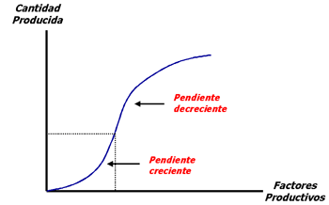
En una fase inicial la función de producción puede presentar una pendiente creciente:
Al incrementar los factores productivos la cantidad obtenida aumenta de forma más que proporcional.
Por ejemplo: supongamos que la actividad consiste en vallar una finca. Es muy probable que 2 personas lo hagan más del doble de rápido que una sola, ya que cada uno de ellos se puede especializar en una determinada tarea (uno va colocando los postes en el suelo y el otro va instalando la malla metálica).
Este incremento de la eficiencia al aumentar los factores productivos se puede deber a múltiples causas.
En el ejemplo anterior la incorporación de un segundo trabajador permite la especialización.
Pero normalmente a partir de cierto nivel de producción este incremento inicial de la eficiencia desaparece y comienza a haber ineficiencias. La pendiente de la función de producción va disminuyendo.
El aumento de la producción obtenido al aumentar los factores productivos empleados es cada vez menor.
Por ejemplo, llega un determinado momento en el que un aumento de los factores productivos en un 40 por ciento consigue aumentar la producción en tan sólo un 25 por ciento.
Esta ley se denomina "ley del producto marginal decreciente". Producto marginal es el incremento de la producción que se obtiene al incrementar un determinado factor productivo en 1 unidad.
En el ejemplo anterior de la colocación de la valla llega un momento en el que la incorporación de nuevos empleados va consiguiendo productividades cada vez menores (hay que compartir herramientas, algunas tareas se convierten en cuellos de botella, resulta difícil coordinar a tanta gente, etc.).
La ley del producto marginal decreciente no sólo afecta al factor trabajo sino que afecta normalmente a todos los factores productivos.
El producto marginal es igual a la pendiente de la curva de producción, y en el gráfico anterior se puede observar como esta pendiente va disminuyendo (la curva se va haciendo cada vez más plana).

Curvas de costes
La curva de costes totales representa los costes incurridos por la empresa en función del nivel de actividad.
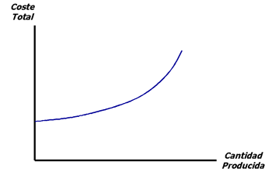
Los costes totales son la suma de los costes fijos y de los costes variables.
Costes fijos son aquellos que no varían en función del nivel de actividad. La empresa incurre en ellos con independencia de que funcione al 100 por cien de su capacidad, al 50 o incluso de que esté parada (por ejemplo, el alquiles de las oficinas centrales).
Costes variables son aquellos que varían en función del nivel de actividad. (por ejemplo, el consumo de materia prima depende del volumen de fabricación).
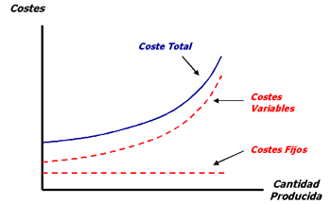
A continuación vamos a distinguir entre el corto plazo y el largo plazo.
Curva de costes a corto plazo
a) Coste total medio
La curva del coste total medio se obtiene dividiendo el coste total por las unidades producidas.
Esta curva tiene forma de U.
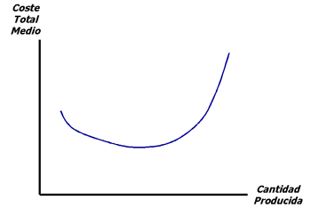
El coste total medio es la suma del coste fijo medio y del coste variable medio.
El coste fijo medio siempre será decreciente (dentro de ciertos niveles de actividad). Al ser un coste fijo, a medida que aumenta la producción el coste a imputar a cada unidad es cada vez menor.
El coste variable medio (coste variable por unidad de producto) puede ser decreciente en una fase inicial (coincide con los volúmenes de actividad en los que la función de producción tiene pendiente creciente). Pero a medida que comienza a cumplirse la ley de la productividad marginal decreciente el coste variable medio comienza a ascender. Su pendiente irá aumentando en la misma medida en que la pendiente de la función de producción se vaya haciendo más plana.
Resultado de la interacción de los dos tipos de costes, la curva de coste total medio presenta inicialmente una pendiente descendiente (nivel de actividad con coste fijo medio y coste variable medio a la baja), pero a medida que la actividad aumenta y el coste variable medio comienza a elevarse, la curva de coste total medio cambia de pendiente y comienza a subir.
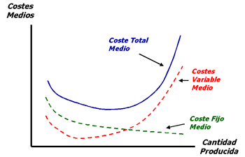

b) Coste marginal
La curva de coste marginal representa el incremento del coste total al incrementarse la producción en una unidad.
En una fase inicial la pendiente de esta curva es decreciente. Al igual que ocurría con el coste variable medio, corresponde a aquel nivel inicial de actividad donde la función de producción tiene pendiente creciente.
Al aumentar la producción mejora la eficiencia y el coste de producir una unidad adicional disminuye.
Pero cuando la ley de la producción marginal decreciente comienza a manifestarse la pendiente de la curva de coste marginal comienza a aumentar.
Cada vez cuesta más producir una unidad adicional.
c) Curva de coste total medio y curva de coste marginal
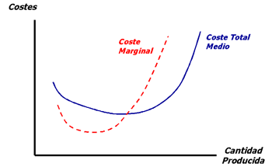
La curva de coste marginal corta a la curva de coste total medio por su punto más bajo.
Mientras el coste marginal esté por debajo del coste total medio (es decir, mientras el coste de producir una unidad adicional sea menor que el coste total medio) el coste total medio será decreciente.
Desde el momento en el que el coste marginal se sitúa por encima del coste total medio, dicho coste total medio comenzará a subir.
El punto más bajo de la curva de coste total medio corresponde al nivel de actividad más eficiente de la empresa, es decir aquel en el que la empresa produce al mínimo coste por unidad de producto.
Una vez que el coste total medio comienza a ascender, incrementos adicionales en el volumen de actividad harán que su pendiente sea cada vez más inclinada.
La ley de la producción marginal decreciente explica el coste de una unidad adicional será cada vez mayor.

Curva de costes a largo plazo
La diferencia fundamental entre los costes a corto plazo y los costes a largo plazo es la siguiente:
A corto plazo existen costes fijos, costes en los que incurre la empresa con independencia de su nivel de actividad, costes que se originan incluso aunque la empresa estuviese parada (amortización de las máquinas, costes financieros, alquileres, etc.). Son costes que la empresa no puede eliminar inmediatamente aunque decidiera finalizar sus actividades.
A largo plazo todos los costes son variables. La empresa puede cancelar los contratos de alquiler de sus oficinas o alquilar nuevas oficinas, puede vender sus instalaciones, maquinarias, etc., o adquirir otras nuevas, cancelar sus préstamos o solicitar otros nuevos, etc.
El coste total medio a largo plazo tiene también forma de U (igual que la curva a corto plazo) pero su forma es más abierta.

Uniendo los puntos mínimos de las curvas a corto plazo correspondientes a cada nivel de actividad obtendremos la curva a largo plazo. El punto mínimo de cada curva de costes totales medio a corto plazo es tangente a la curva a largo plazo.
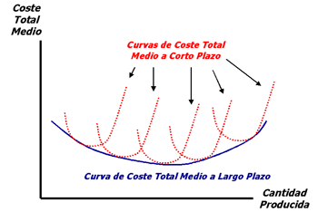
El tramo descendente de la curva de costes totales medios a l/p corresponde a niveles de actividad en los que hay economías de escalas:
Es decir, aumentos de actividad conllevan disminución del coste total medio. La empresa gana en eficiencia a medida que aumenta su actividad. Los motivos pueden ser muy variados: por ejemplo, el mayor volumen permite mecanizar cierta fases del proceso productivo, o permite segmentar la plantilla en unidades especializadas en fases concretas del proceso productivo, etc.
En el tramo plano hay rendimientos constantes a escala:
Han desaparecido ya las economías a escala, pero la empresa consigue mantener su nivel de eficiencia.
En el tramo ascendente hay deseconomías de escala.
El elevado volumen de actividad perjudica la eficiencia, elevando el coste medio por unidad de producto. Las causas pueden ser múltiples (se complica la toma de decisiones, se burocratiza la empresa, se producen solapamientos de funciones, etc.).
En definitiva toda actividad tiene un nivel óptimo de actividad a largo plazo, aquél en el que se minimiza el coste medio total
Tipos de Mercado
La competencia es una forma de organizar los mercados que permite determinar los precios y las cantidades de equilibrio.

1) La Competencia Perfecta
El mercado competitivo se caracteriza por 3 propiedades:
a) Intervienen muchos compradores y vendedores, siendo la dimensión de cada uno de ellos muy reducida en relación con el conjunto del mercado: ningún actor domina el mercado. Esto implica que la decisión individual de cada uno de ellos (compradores o vendedores) no influya en el precio. Son precio-aceptantes.
b) Los productos que ofrecen los distintos vendedores son idénticos, prácticamente no hay diferencias entre ellos. A un comprador le resultará indiferente comprar el producto de una empresa o de otra.
c) Hay libertad de entrada y salida en el mercado para compradores y vendedores. Hay empresas que cierran y se van, y otras que entran en el mercado.
d) transparencia del mercado: todos los participantes tienen conocimiento de las condiciones del mercado.
Comportamiento de una empresa competitiva
La empresa competitiva tratará de maximizar su beneficio (diferencia entre ingresos y gastos).
Los ingresos se calculan multiplicando la cantidad vendida por el precio. La empresa es precio aceptante ya que el precio viene fijado por el mercado. A ese precio la empresa podrá vender todo lo que produzca.
Para analizar sus costes representamos la curva de coste total medio y coste marginal.
La empresa decidirá aumentar su producción siempre y cuando el ingreso de una unidad adicional (precio del mercado) supere el coste de una unidad adicional (coste marginal). Esto le llevara a fijar su nivel de producción en el punto de corte de la línea de precio y de la curva de coste marginal.
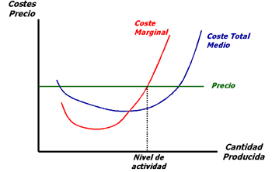
Si estuviera por debajo de dicho nivel (a la izquierda del punto) le interesaría aumentar su producción porque por esa unidad adicional obtendría un ingreso (precio) superior a su coste.
En cambio, si estuviera por encima de dicho nivel (a la derecha del punto) le interesaría reducir su actividad ya que las últimas unidades producidas le costarían más que los ingresos que obtendría.
Este proceso le lleva a converger en el punto de corte de la línea de precio y de la curva de coste marginal.
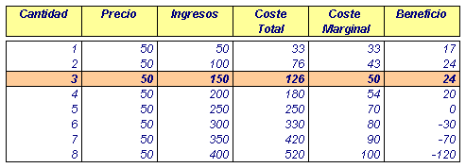
¿Cuál será la curva de oferta?
Para cada nivel de precio la cantidad ofrecida vendría determinada por el punto de corte de la línea de precio y de la curva de coste marginal. Por tanto, su curva de oferta sería idéntica a su curva de coste marginal.
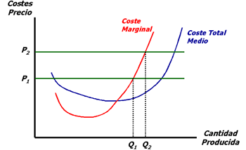
Para el precio P1 ofrecería Q1, mientras que para el precio P2 ofrecería Q2.
¿Donde comienza dicha curva?
A corto plazo la empresa hace frente a gastos fijos y a gastos variables.
Los gastos fijos se van a producir con independencia del nivel de actividad de la empresa, luego es una variable que no influirá a la hora de decidir su nivel de actividad.
Los costes variables si están en función del volumen de actividad. Por lo tanto, la empresa decidirá producir siempre y cuando los ingresos cubran los costes variables.
No tendría sentido realizar una actividad que genere unos ingresos inferiores a los costes que origina (costes variables).
Luego la curva de oferta es similar a la curva de costes marginales situada por encima de la curva de coste variable medio.
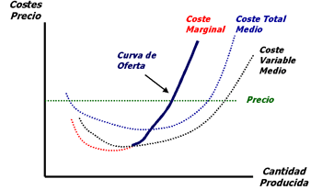
¿Qué beneficio obtiene la empresa?
El beneficio total que obtiene la empresa será igual al beneficio que obtiene por cada unidad multiplicado por la cantidad.
Cuando se habla de beneficios hay que entenderlos como beneficios extraordinarios. Ya vimos que dentro de los costes va incluido el coste de oportunidad, equivalente al beneficio"lógico" que demanda el mercado por realizar una actividad determinada y que está en función de la inversión necesaria y del riesgo asumido.
El beneficio por unidad es igual a la diferencia entre el precio y el coste total medio.
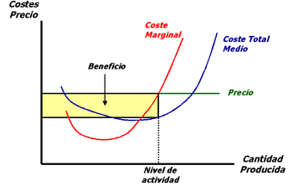
Largo plazo
A largo plazo hay movilidad de entrada y salida del mercado (algo que en el corto plazo no es factible).
Esto conlleva que si un sector económico obtiene beneficios (extraordinarios) atraerá nuevas empresas que desplazarán la curva de oferta hacia la derecha haciendo caer el precio. La entrada de nuevas empresas seguirá hasta que el beneficio desaparezca.
Si por el contrario, si el sector incurre en pérdidas algunas empresas comenzarán a abandonar el mercado, desplazando la curva de oferta hacia la izquierda lo que hará subir el precio. Este proceso continuará hasta que las pérdida desaparezcan.
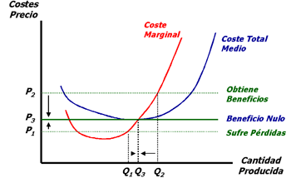
En definitiva, a largo plazo el sector se situará en un punto en el que el beneficio es nulo.
Luego el mercado tiende a un punto en el que las empresas obtienen beneficios ordinarios pero no beneficios extraordinarios.
Una diferencia entre el corto y el largo plazo es que en el corto plazo si es posible que las empresas obtengan beneficios extraordinarios, mientras que en el largo la entrada y salida de empresas hace desaparecer estos beneficios excepcionales.
El Monopolio
Un mercado monopolístico es aquel controlado por una única empresa que tiene plena capacidad para fijar precios.
¿Por qué surgen los monopolios?
El monopolio surge cuando hay barreras de entrada muy sólidas que protegen al único participe y que impiden la entrada de nuevos competidores.
a) Existe un recurso clave en la fabricación del producto que sólo posee esa empresa.
Por ejemplo, patentes para la fabricación de fármacos. Sólo aquella empresa que posea una patente determinada podrá fabricar ese medicamento concreto.
b) La empresa posee la única concesión otorgada por el Estado para producir un bien determinado.
Por ejemplo, el Estado concede a una empresa la exclusividad de la distribución del gas en una determinada zona.
c) La estructura de costes de una determinada industria hace que un único productor de gran tamaño sea más eficiente que un conjunto de empresas menores.
Por ejemplo, en la fabricación de grandes aeronaves resulta más eficiente una empresa de gran tamaño que pueda acometer las elevadas inversiones necesarias que varias empresas menores.
¿Cómo toman los monopolios sus decisiones de producción y de precio?
Al igual que en el mercado competitivo, el monopolio trata de maximizar su beneficio.
Por ello decidirá producir siempre y cuando el ingreso marginal (el de la última unidad producida) sea mayor que su coste marginal.
Al igual que vimos al analizar el mercado perfectamente competitivo, el monopolio se situará en el punto de corte de la curva de ingreso marginal con la curva de coste marginal.
Las líneas de costes (coste marginal y coste total medio) de un monopolio son similares a las de una empresa competitiva.
Pero mientras que en el mercado perfectamente competitivo el ingreso marginal es igual al precio y es igual para cada nivel de actividad (línea recta horizontal situada al nivel del precio), en el mercado monopolístico este ingreso marginal es una curva descendente.
El monopolio se enfrenta a una curva de demanda de pendiente negativa: en función del precio que fije los compradores demandarán más cantidad o menos.
Por ello, el monopolio si quiere incrementar sus ventas tiene que bajar el precio. Esta disminución del precio no sólo afecta a la última unidad sino que afecta a la totalidad de sus ventas (ya que todas las ventas se realizan al mismo precio).
Esto determina que la curva de ingreso marginal tenga también pendiente negativa. Coincide con la curva de demanda en el origen pero a partir de ahí va evolucionando por debajo de dicha curva pudiendo llegar a ser negativa.
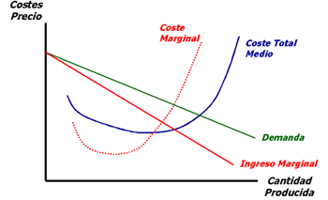
El ingreso marginal será igual al precio de la última unidad menos la disminución de ingresos que origina la bajada del precio de todas las unidades anteriores.
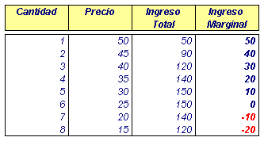
¿Cómo se determina el precio?
Proyecta la cantidad que ha decidido producir sobre la curva de demanda determinando de esta manera el precio al que el mercado le comprará toda su oferta.
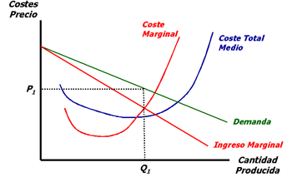
Por tanto, aunque el monopolio puede fijar el precio del bien no puede obtener un beneficio infinito ya que se encuentra con la limitación de la curva de demanda. Si el monopolio fija un precio muy elevado la cantidad demandada se reduciría considerablemente.
Por ejemplo, una empresa tiene el monopolio de gasolineras de una determinada región. Si sube el precio de la gasolina la gente viajará menos y si lo pone a un precio desorbitante la gente no viajará prácticamente nada.
¿Qué beneficio obtiene un monopolio?
Su beneficio será igual a la diferencia entre el precio y el coste medio total, multiplicada por la cantidad vendida. Es equivalente al área sombreada en el gráfico
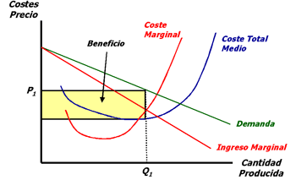
Mientras que en el mercado perfectamente competitivo el beneficio desaparece a largo plazo, el monopolio es capaz de obtener beneficio a largo plazo ya que no se da el juego de entrada y salida de empresas que es el que determina ese beneficio nulo.
¿Maximiza el monopolio el beneficio de la sociedad?
El mercado competitivo maximiza el beneficio de la sociedad en el punto de equilibrio.
El dicho punto el valor que otorga al bien el último comprador (representado por la curva de demanda ) es igual al coste que tiene para el último vendedor (curva de oferta).
En el monopolio, en el punto de equilibrio (punto de corte de la curva de ingreso marginal y del coste marginal) la curva de demanda (representa el valor para el comprador) es superior a la curva de coste marginal (coste para el productor).
Es decir, que el beneficio que obtiene el comprador es mayor que el coste que tiene para el productor, luego el beneficio de la sociedad aumentaría si aumentase la cantidad ofertada por el monopolio hasta el punto de corte de la curva de demanda y la curva de coste marginal.
Esto no le interesa al monopolio ya que a partir del punto de corte de las curvas de ingreso marginal y de coste marginal, incrementos adicionales de actividad reducen su beneficio particular.
En definitiva, el monopolio, tratando de maximizar su beneficio particular, se sitúa en un nivel de actividad inferior a aquél que maximizaría el beneficio global de la sociedad.
Esta pérdida de beneficio es justamente el coste que tiene para la sociedad la existencia de un monopolio.
Por otra parte, el precio que fija un monopolio es superior al que fijaría un mercado perfectamente competitivo.
En el mercado competitivo el precio es igual al coste marginal, mientras que en el mercado monopolista el precio (determinado por la curva de demanda) es superior.
Este elevado precio no implica per se un menor beneficio para la sociedad en su conjunto, lo que sí implica es una transferencia de beneficios de los compradores a favor del monopolio.
El coste social que conlleva un monopolio mueve a los gobiernos a actuar para tratar de limitarlos.
a) Regulando las condiciones en las que pueden actuar los monopolios: por ejemplo fijando las tarifas, exigiendo un nivel de calidad de servicios, etc. El Estado trata de esta manera de proteger al consumidor.
b) Tratando de romper la situación de monopolio: permitiendo el acceso al mercado de nuevos competidores (otorgando licencias en sectores regulados), obligando a las empresas monopolísticas a realizar desinversiones para disminuir su control del mercado, fijando límites máximos de cuota de mercado que una empresa puede controlar, prohibiendo determinadas operaciones de concentración empresarial, etc.
c) Nacionalizando algunos monopolios para que sea el Estado quien los gestione en condiciones más favorables para los consumidores.
Discriminación de precios
Algunos monopolios tratan de aplicar una política de discriminación de precios que consiste en vender el producto a distinto precio en función del tipo de consumidor.
Se trata de venderlo más caro a aquel tipo de consumidor que valore más el bien y que por tanto esté dispuesto a pagar un precio más elevado.
Y venderlo más barato a aquellos otros que lo valoren menos o que tengan menos recursos y que estén dispuestos a pagar menos por el bien.
El monopolio trata de diferenciar dentro de los potenciales compradores distintos subgrupos en función del posible valor que puedan darle al bien.
Si la empresa no realiza discriminación de precios tendrá que venderlo el producto a todos los potenciales compradores al mismo precio..
Por tanto, si el monopolio pudiera discriminar en precio conseguiría aumentar su beneficio.
En un mercado competitivo no es posible la discriminación de precios ya que éste viene fijado por el mercado.
Si la empresa sube sus precios a un determinado colectivo de compradores, estos adquirirán el bien de la competencia.
El Oligopolio
Son mercados en los que las empresas no son simplemente "precio-aceptantes" (como en la competencia perfecta), pero tampoco "precios-decisores" (como en el monopolio), sino que tienen algún poder de mercado y por tanto alguna capacidad para influir en el precio.
En este tipo de mercado hay pocas empresas que venden el mismo producto por lo que las decisiones de producción que adopte cada una de ellas repercute en las demás.
Esto lo diferencia del mercado perfectamente competitivo donde el elevado número de partícipes hace que ninguno de ellos tenga poder de mercado, por lo que sus decisiones individuales no afectan al resto.
En un mercado oligopolista siempre se dará entre los participes la disyuntiva entre la colaboración o la competencia.
Si colaboran, coordinando sus actuaciones (regulando la cantidad ofrecida), este mercado funcionará como un monopolio. En este caso, el beneficio que obtienen estas empresas aumenta en perjuicio de los compradores.
Si por el contrario deciden competir su funcionamiento se aproximará al de un mercado competitivo (aunque no llegará a ser igual). Disminuirá el beneficio de estas empresas en favor de los consumidores.
Colaboración frente a competencia
La colaboración entre estas empresas se denomina "colusión" y el conjunto de empresas que colaboran forman un "cártel".
Un ejemplo de cartel es la OPEP (organización de países productores de petróleo). Los países que forman parte de este cártel (gran parte de los principales productores de petróleo) coordinan sus volumen de producción tratando de influir en el precio del petróleo.
Aunque la colaboración entre estas empresas beneficia al conjunto de todas ellas no siempre se da ya que cada una de ellas individualmente podría mejorar su situación incumpliendo el acuerdo.
Se da la paradoja de que individualmente a todas les beneficia hacer "trampas", pero si todas hacen "trampas" el resultado final para todas ellas es peor que si cumplen lo acordado.
Se trata de una situación similar a la descrita por el teorema del prisionero:
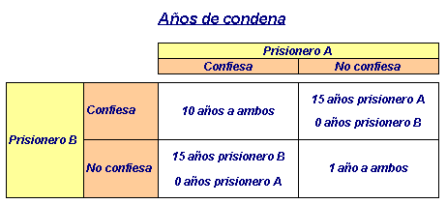
Se puede observar como cualquiera de los condenados ve disminuir su condena si acusa a su compañero, y ello con independencia de la decisión que adopte el compañero de acusarle a él o no.
Esta situación lleva a los dos prisioneros a acusarse mutuamente con el resultado de que la condena final para cada uno de ellos es mayor que si ambos hubieran colaborado y no hubieran confesado.
En definitiva, hagan lo que hagan las demás (cumplan lo acordado o no) a cada empresa individualmente le interesa incumplir el acuerdo.
Se puede observar como a veces es difícil que haya colaboración entre las empresas integrantes del oligopolio. No obstante, en algunos casos si existe colaboración. El acuerdo suele funcionar cuando:
- Es posible detectar a quien lo incumple y se le puede penalizar.
- No se trata de una colaboración puntual en un momento dado, sino que la colaboración es repetitiva en el tiempo. Por ello, tras un primer episodio de falta de colaboración y una conocido sus resultados, las empresas serán más proclives a colaborar.
- Cuando menor sea el número de empresas presentes en el mercado más fácil será la colaboración entre ellas, y mientras mayor sea el número ésta será más difícil.
Con pocas empresas el oligopolio se aproximará al monopolio, mientras que con un número elevado estará más cerca del modelo competitivo.
Si no hay colaboración entre las empresas ¿funciona el oligopolio como un mercado competitivo?
Su funcionamiento se aproximará al de un mercado competitivo pero no será exactamente igual.
Su nivel de producción será mayor que si actuaran coordinadamente, mientras que el precio será menor. No obstante no se alcanzará el mismo nivel de actividad que en un mercado competitivo.
Si no hay acuerdo cada participe actuará pensando exclusivamente en sus propios intereses pero será consciente de que su actuación repercutirá en los demás participes que podrían tomar represalias si se sintieran perjudicados.
Sabe que si aumenta notablemente su producción los demás reaccionarían probablemente de igual manera hundiendo el precio, por ello actuará con cierta cautela anticipando la posible reacción de las otras empresas.
Esto llevará a un nivel de producción mayor que el de un mercado monopolístico pero inferior al de un mercado competitivo.
El beneficio total que obtiene la sociedad en un mercado oligopolista es inferior al que genera un mercado competitivo ya que su nivel de actividad es menor.
En cambio, el precio será más elevado que en un mercado competitivo lo que implica que el oligopolio se beneficia a costa de los consumidores.

MACROECONOMIA: es la rama de la economía que estudia el funcionamiento de ésta en su conjunto. Es decir, estudia la economía global de un país, si bien para proceder a dicho estudio lo que hace es fijarse en el funcionamiento individual de una serie de mercados y en las interrelaciones que se producen entre ellos.
Distinguiremos principalmente los siguientes mercados:
- Mercado de bienes y servicios: donde se compran y venden todo tipo de bienes (alimentos, electrodomésticos, ordenadores, ladrillos, etc.) y de servicios (servicios profesionales de abogados, médicos, espectáculos, competiciones deportivas, peluquería, etc.).
- Mercado de dinero: donde confluye la demanda de dinero (interés de familias, empresas, organismos públicos, etc. de disponer de dinero ) y la oferta de dinero (cantidad de dinero que el Banco Central del país mantiene en circulación).
- Mercado de trabajo: donde confluye la oferta de trabajo (deseo de los habitantes del país de trabajar) y la demanda de trabajo (interés de las empresas de contratar trabajadores).
Entre las variables que estudia la macroeconomía se pueden mencionar: el empleo, la inflación (variación de los precios), tipos de interés, renta nacional, inversión, etc.
La política económica es competencia del Gobierno, si bien se tiende cada vez más, como así sucede en los países más desarrollados, en dar autonomía al Banco Central para que conduzca la política monetaria (componente de la política económica dirigida al mercado de dinero).
Objetivos de la política económica
- Un elevado ritmo de crecimiento sostenible en el medio-largo plazo.
- Una baja tasa de desempleo.
- Estabilidad de los precios. (inflación)
Otros objetivos de la política económica son:
- Cuentas públicas equilibradas (un déficit elevado presiona al alza a los tipos de interés, afectando negativamente a la inversión).
- Equilibrio en la balanza de pagos (un desajuste prolongado termina afectando al tipo de cambio y por tanto a las exportaciones e importaciones).
Las medidas que se utilizan en política económica se agrupan en:
Medidas de política monetaria: actuaciones que afectan a la cantidad de dinero en el sistema, lo que repercute en el tipo de interés y, a través de éste, en la inversión. También afecta al comportamiento de los precios y del tipo de cambio.
Medidas de política fiscal: actuaciones sobre el gasto público y los impuestos. El gasto público es un componente del PIB, mientras que los impuestos afectan a la renta disponible de los individuos y, por tanto, al consumo, también afectan a las nuevas inversiones (las empresas tendrán más o menos recursos para poder financiarlas) y a los precio.
Medidas de políticas de oferta: incluyen diversas actuaciones que tratan de incentivar el trabajo y la producción, la innovación tecnológica, la capacitación de los trabajadores, etc.
Tipo de cambio: influye decisivamente en la posición comercial internacional del país (exportaciones e importaciones), así como en el nivel de precios (por ejemplo, si el tipo de cambio se devalúa las importaciones se encarecen).
Medidas de comercio exterior: aranceles, cuotas de importación, etc. Al igual que en el caso anterior afectarán a la posición comercial del país respecto al exterior.
PIB : representa la suma de todos los bienes y servicios finales producidos en un país durante un año, ya sea por nacionales o por extranjeros residentes.
El PIB es un indicador que sirve para comparar el nivel de bienestar que tienen distintos países:
En principio, aquel que tiene un PIB más elevado es el que goza de mayor bienestar.
No obstante para medir con mayor precisión el bienestar de un país hay que relacionar el PIB con su población.
Por ello, para comparar el nivel de bienestar de dos países hay que utilizar el ratio "PIB per capita" (PIB / nº de habitantes).
¿Cómo se mide el PIB?
El PIB se puede medir desde dos enfoques diferentes, obteniendo en ambos casos el mismo resultado.
a) Como flujo de gastos (o de productos finales): es decir, cuál ha sido el destino de los distintos bienes y servicios producidos durante el ejercicio.
b) Como flujo de rentas: cómo se distribuyen las rentas que se han generado durante la producción de esos bienes y servicios.
¿Por qué coinciden ambos enfoques?
Todo proceso productivo tiene un resultado (la elaboración de bienes o la prestación de servicios). Pero en dicho proceso se generan unas rentas que la empresa tiene que pagar (salarios, alquileres, intereses de capital, etc.). La diferencia entre el valor de lo producido y estas rentas es el beneficio de la empresa (que no es sino la renta que percibe el propietario de la empresa).
Por tanto, la suma de todas las rentas (incluido el beneficio empresarial) tienen que ser igual al valor de la producción.
Vamos a analizar la composición del PIB según los dos enfoques anteriores:
- Como flujo de gastos (demanda agregada)
La demanda agregada se refiere al nivel de gasto global de la economía.
PIB = consumo + inversión + gasto público + exportaciones - importaciones
En abreviaturas:
PIB = C + I + G + X - M
Consumo: recoge aquellos bienes y servicios producidos en el año que son adquiridos por las familias y empresas para su consumo final. Por ejemplo: un libro, una tableta de chocolate, una lavadora, un automóvil, los honorarios de un abogado, un corte de pelo, un lavado de coche, etc.
Inversión: recoge aquellos bienes adquiridos principalmente por las empresas para incorporarlos a sus estructuras productivas. Por ejemplo: un ordenador, una maquinaria, una nave, un tractor, etc.
Un mismo bien puede estar destinado al consumo o a la inversión, dependiendo del uso que se le vaya a dar: por ejemplo, si una familia adquiere un automóvil para su uso se trata de un bien de consumo, pero si es una empresa la que lo adquiere para su equipo de venta, entonces se trata de una inversión.
Gasto público: recoge aquellos bienes y servicios adquiridos por la Administración Pública, bien para su consumo (material de oficina, servicios de seguridad y limpieza...), bien como elemento de inversión (ordenadores, construcción de carreteras, hospitales...). También incluye el pago de salarios a los funcionarios.
Saldo neto del comercio exterior (exportaciones - importaciones): es la diferencia entre lo que el país exporta al exterior (bienes y servicios) y lo que importa.
b) Como distribución de rentas
Otra manera de medir el PIB es sumando las rentas que se han generado en el ejercicio derivadas de la actividad económica.
El PIB será igual a la suma de:
- Salarios (renta que reciben los trabajadores).
- Intereses, rentas o alquileres (rentas que reciben los propietarios de bienes que han alquilado a las empresas).
- Impuestos indirectos: IVA, tributos... (rentas que recibe el Estado).
- Depreciación o amortización (renta que recibe la propia empresa para compensarle del desgaste sufrido por su inmovilizado).
- Beneficios (remuneración de los propietarios de las empresas).
PIB nominal vs. PIB real
Si se comparan el PIB de un país de dos años diferentes la diferencia se puede deber:
Por una parte a que efectivamente haya habido un crecimiento (o disminución) del mismo.
Por otra parte, a que hayan variado los precios.
La ventaja del PIB real es que elimina la distorsión que produce la variación de los precios y nos indica realmente cuanto crece o disminuye la economía.
¿Cómo se calcula el PIB real? Se aplica la siguiente fórmula:
PIB real = PIB nominal / deflactor del PIB
El "deflactor del PIB" es un índice de precios que recoge la variación que se ha producido en el nivel de precios de un país durante un periodo determinado. Es un indicador parecido al IPC (índice de Precios al Consumo), si bien éste último sólo tiene en cuenta aquellos bienes y servicios destinados al consumo, mientras que el "deflactor del PIB" considera todos los bienes y servicios producidos en el país.
Otros indicadores de la renta de un país
PNB (Producto Nacional Bruto): mide lo producido por los nacionales de un país, ya residan en el mismo, ya residan en el extranjero.
PNN (Producto Nacional Neto): es igual que el PNB pero deduciéndole, al igual que en el caso anterior, la pérdida de valor que experimenta el inmovilizado.
Relación entre el ahorro y la inversión
El ahorro que realiza un país es fundamental para poder financiar las nuevas inversiones que quiera acometer, lo que redundará en un mayor crecimiento de su economía y, a largo plazo, en un mayor nivel de vida.
En toda economía siempre se cumple:
Ahorro = Inversión
Por tanto, para que un país invierta más debe consumir menos y ahorrar una parte mayor de su renta.
Mercado de bienes
El mercado de bienes es aquel en el que se compran y venden bienes y servicios. Este mercado nos va a permitir analizar como se determina en una economía el nivel de producción de equilibrio en el corto plazo.
En este corto plazo supondremos que el nivel de producción de equilibrio viene determinado por la demanda: es decir, las empresas producirán todo aquellos que les sean demandado (es la hipótesis que utiliza una de las principales escuelas de economía, la escuela Keynesiana).
La demanda agregada (equivalente al PIB) se define:
Y = C + I + G + MN
Vamos a analizar ahora cómo se comportan los distintos componentes:
1. Consumo
El consumo depende de diferentes factores, pero su dependencia principal es con el nivel de renta:
Si la renta aumenta el consumo aumenta y si la renta baja el consumo baja.
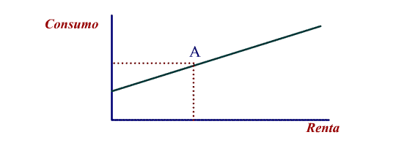
2. Inversión
La inversión incluye tanto la compra de nuevos elementos para incorporar a la estructura productiva de las empresa (maquinarias, ordenadores, automóviles, instalaciones...), como los incrementos de las existencias en el almacén (inversión en stock).
La inversión está relacionada fundamentalmente con dos variables:
El nivel de renta. Si aumenta la renta aumenta la inversión (se dispone de mayor capacidad para financiar nuevos proyectos) y si disminuye la renta también disminuye la inversión.
El tipo de interés. La relación es inversa: si aumentan los tipos disminuye la inversión (resulta más caro financiar los nuevos proyectos, por lo que se descartarán los que ofrezcan menores rentabilidades); es decir, disminuirá el número de proyectos de inversión cuya rentabilidad sea lo suficientemente atractiva como para llevarlos a cabo. Y si disminuyen los tipos aumenta la inversión (es más barato endeudarse para acometer nuevos proyectos).
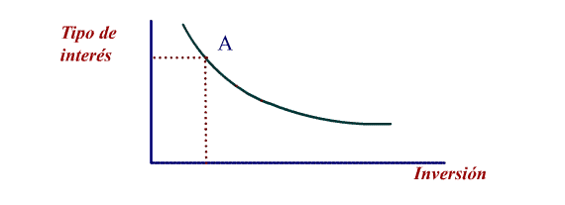
La curva tiene pendiente negativa (relación inversa entre inversión y tipos de interés).
3. Gasto público y comercio exterior neto (exportaciones - importaciones)
Si aumenta la renta aumentan los impuestos, por lo que el Estado recauda más y puede gastar más.
Equilibrio en el mercado de bienes
Una vez analizados los distintos componentes de la demanda de bienes y servicios vamos a dibujar su curva. En ella se relaciona la demanda de bienes con la producción ofrecida por las empresas.
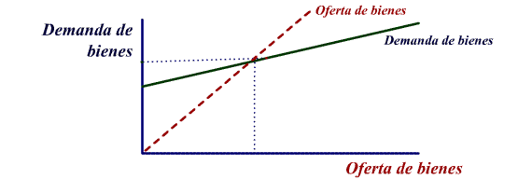
La pendiente es positiva ya que hemos visto que varios de sus componentes (consumo, inversión y gasto público) están relacionados positivamente con el nivel de renta.
El punto en el que se cruzan ambas líneas ("A") es el punto de equilibrio de la economía:
La cantidad demandada es igual a la cantidad ofertada: no queda nada por comprar, ni nada por vender.
Si la economía se encontrara en un punto ("B") en el que la cantidad demandada fuera mayor que la ofertada, habría demanda insatisfecha (gente que no podría comprar aquello que desea) lo que llevaría a las empresas a aumentar su producción hasta que OA = DA
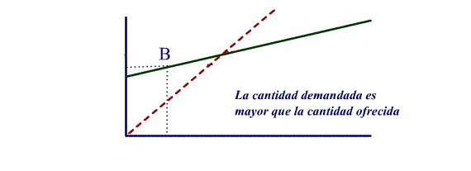
Si, por el contrario, la cantidad demandada fuera menor que la ofertada (punto "C"), habría productos que se quedarían sin vender lo que llevaría a las empresas a reducir su producción hasta que nuevamente OA = DA
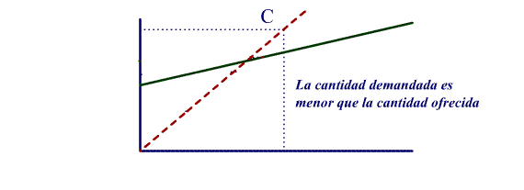
Multiplicadores
Supongamos que la economía se encuentra en equilibrio y de repente se produce un aumento de la inversión (por ejemplo, llega un inversor extranjero y realiza una fuerte inversión) o del gasto público (por ejemplo, el Gobierno decide realizar elevadas inversiones en carreteras). ¿Qué le ocurre a la producción de equilibrio?
De entrada aumenta, ya que tanto la inversión como el gasto público son componentes de la demanda agregada, luego si aumentan ellos, ésta aumenta en la misma cantidad.
Pero al aumentar la demanda agregada, y por tanto la renta del país, también aumentará el consumo (hay más dinero y la gente consume más), lo que conlleva un nuevo incremento de la demanda.
En definitiva, se inicia un proceso que hace que el crecimiento final de la producción de equilibrio sea superior a los incremento iniciales que experimentaron la inversión o el gasto público y que sirvieron para desencadenar este proceso.
1. Multiplicador de la inversión
La manera más fácil de ver su funcionamiento es con un ejemplo:
Supongamos que la economía está en equilibrio y de repente aumenta la inversión en 100.000 euros. Vamos a suponer también que la propensión marginal a consumir es del 0,6 (es decir, si aumenta la renta en 1 euro, la gente dedicará 0,6 euros al consumo y 0,4 euros al ahorro).
La inversión de 100.000 euros conlleva de entrada un incremento en la producción de equilibrio por dicho importe. Este es el 1º impacto.
Este aumento de la producción (y por tanto de la renta) conlleva que el consumo aumente en 60.000 euros (=100.000 * 0,6). 2º impacto.
Pero este aumento del consumo hace aumentar nuevamente la renta en 60.000 euros, lo que a su vez origina que el consumo vuelva a aumentar en 36.000 euros (=60.000 * 0,6). 3º impacto.
Y así sucesivamente.
Si se suman los diversos impactos veremos cuanto ha aumentado la producción de equilibrio. Para ello utilizaremos la siguiente fórmula:
Variación de la producción de equilibrio = (1 / (1 - PMC)) * Variación de la inversión
Aplicando esta fórmula al ejemplo, tendríamos que un incremento de la inversión de 100.000 euros conlleva un incremento de la producción de equilibrio de 250.000 euros.
El coeficiente (1 / (1 - PMC)) se denomina "multiplicador de la inversión" y mide lo que aumenta la renta por cada euro que aumente la inversión. Este multiplicador es siempre mayor que la unidad.
Cuanto mayor es la propensión marginal al consumo (PMC) mayor es el multiplicador. Para comprobarlo pueden repetir el ejemplo anterior suponiendo un PMC del 0,8 y otro del 0,5.
2. Multiplicador del gasto público
Funciona de igual manera que el de la inversión: el incremento de la producción es mayor que el aumento del gasto público. El multiplicador es:
(1 / (1 - PMC))
El multiplicador (tanto el de la inversión como el del gasto público) se modifica si consideramos que existe un impuesto que grava la renta.
¿Y si disminuyen los tipos de interés?
Ocurrirá lo contrario, aumenta la inversión y por tanto la demanda. La curva de demanda se desplazará hacia arriba y el nuevo punto de equilibrio será "C".
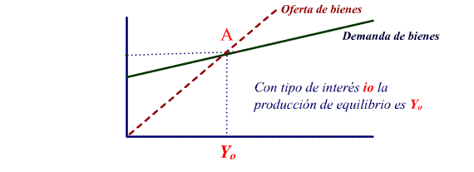
Se observa, por tanto, que subidas del tipo de interés desplazan hacia abajo el punto de equilibrio en el mercado de bienes y servicios, mientras que bajadas del tipo de interés lo desplazan hacia arriba.
Si representamos en una curva esta relación entre cantidad demandada de equilibrio y tipo de interés obtendremos la curva IS.
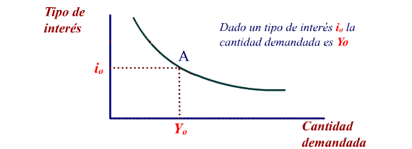
Agregados monetarios
Dinero es todo lo que sirve de medio de cambio (pago)
Funciones del dinero: medio de cambio, unidad de cuenta, deposito de valor.
La cantidad de dinero u oferta monetaria es igual a la suma del efectivo en manos del publico ( billetes y monedas) mas los depósitos. Se suele representar con la letra M.
Los agregados más utilizados, clasificados de menor a mayor amplitud, son:
Efectivo en manos del público (Lm): monedas y billetes de curso legal en manos del público.
M1: efectivo en manos del público + depósitos a la vista en las entidades de crédito. A la M1 se le denomina también Oferta Monetaria.
M2: M1 + depósitos de ahorro en entidades de créditos.
M3: M2 + depósitos a plazo y otros pasivos bancarios.
Activos líquidos en manos del público (ALP): M3 + otros componentes, entre los que destacan las Letras del Tesoro en manos del público, pagarés de empresas, etc.
Dinero bancario: esta constituido por depósitos en bancos, cajas de ahorro, compañías financieras o cajas de crédito.
Las entidades financieras (bancos, cajas y cooperativas) reciben depósitos de sus clientes en forma de cuentas corrientes (que denominamos dinero bancario). Estas entidades utilizan estos depósitos para conceder créditos.
Parte del importe de estos créditos vuelve a las entidades financieras en forma de nuevos depósitos bancarios.
En definitiva, la operatoria de las entidades financieras lleva a multiplicar el valor de los depósitos (crean dinero bancario).
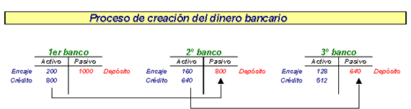
¿Cuánto dinero bancario se puede crear?
Para contestar a esta pregunta comenzaremos por definir el concepto de "encaje bancario":
Las entidades financieras cuando reciben un depósito tienen que dejar un porcentaje en caja para atender retiradas de efectivo. Este porcentaje es precisamente el "encaje bancario" o "coeficiente de reservas".
El Banco Central determina dicho porcentaje, es decir, la proporción de los depósitos del público que las entidades financieras tienen que guardar en forma de activos líquidos (efectivo en caja o reservas en el Banco Central) para poder atender las retiradas de efectivo.
El importe total de dinero bancario generado por las entidades financieras viene determinado por el "Multiplicador del dinero bancario":
Este sería el importe potencial máximo de dinero bancario que se podría generar, lo que no quiere decir que efectivamente se genere: puede que la banca no emplee todo el importe disponible en la concesión de créditos, puede que los créditos concedidos no retornen en su totalidad como depósitos a las entidades financieras, etc.
Las reservas liquidas legalmente requeridas son las reservas que los bancos y otras instituciones financieras deben legalmente mantener. Se mantiene en forma de efectivo o depósitos en el banco central
Banco Central
a) Funciones
- Emisión y puesta en circulación (o retirada) de la moneda de curso legal. (proveedor de efectivo)
- Banquero del Estado: realiza los cobros y pagos correspondientes a la Administración Pública.
- Banco de bancos: encargado de la supervisión del sistema bancario, de la custodia de las reservas de los bancos comerciales (coeficiente de caja), prestamista de última instancia (cuando alguna entidad atraviesa tensiones de liquidez), liquidación de los medios de pago (centraliza los cobros y pagos entre entidades crediticias).
- Administrador y custodio del oro y divisas extranjeras.Centralización y gestión de las reservas de divisas del país.
Política monetaria: determina la cantidad de dinero en el sistema con el fin de tratar de controlar la evolución del tipo de interés en el corto plazo.
El objetivo último del Banco Central es conseguir la estabilidad de los precios y del tipo de cambio, lo que debe permitir un crecimiento sostenido de la producción y del empleo.
b) Balance
En el activo de un Banco Central se encuentran las siguientes partidas:
- Oro y divisas.
- Créditos a los bancos comerciales.
- Créditos al sector público.
- Cartera de títulos de renta fija (Deuda Pública): son títulos que adquiere con carácter temporal dentro de una operatoria destinada a controlar la liquidez del sistema.
- Inmovilizado (edificios, instalaciones, sistemas informáticos, etc.).
En su pasivo aparecen las siguientes partidas:
- Pasivo monetario (también llamado base monetaria): compuesto por el efectivo en manos del público y las reservas bancarias (efectivo en mano de las entidades financieras y depósitos que éstas tienen en el Banco Central).
- Pasivo no monetario: Fondos propios y depósitos del sector público.
Base monetaria
La base monetaria es la suma del efectivo en manos del público (Lm) + reservas bancarias (efectivo en manos de las entidades de crédito y depósitos de éstas en el Banco Central).
Base monetaria = efectivo manos del público + reservas bancarias
El Banco Central determina la base monetaria y a partir de ahí los intermediarios financieros generan dinero bancario.
Si vemos la composición del balance de un Banco Central, la base monetaria equivale al total de activos menos los pasivos no monetarios.
Si aumenta la base monetaria: creación de dinero
Si disminuyen los pasivos no monetarios, sin variación del activo, necesariamente tendrá que aumentar el pasivo monetario.
Si se reduce la base monetaria: destrucción de dinero
Si disminuyen los activos del Banco Central sin que se reduzcan los pasivos no monetarios, llevará a una disminución de la base monetaria.
Hay variaciones en el balance del Banco Central, que afectan por tanto a la base monetaria, que éste no puede controlar, son de carácter autónomo:
Por ejemplo, un déficit (o superávit) de la balanza de pago no es controlable por el Banco Central, sin embargo influirá en su nivel de reservas de divisas (partida del activo).
Otras variaciones del balance del Banco Central si son controlables y es lo que le va a permitir determinar (con cierta aproximación) el importe de la base monetaria.
Por ejemplo, los créditos concedidos al sistema bancario: si aumentan los créditos aumenta su activo y por tanto aumentará su pasivo. Si el pasivo no monetario no varía, necesariamente tendrá que aumentar el pasivo monetario (aumento de la base monetaria).
¿Cómo actúa en la práctica el banco central para modificar la base monetaria?
A través del tipo de redescuento: es el tipo al que el Banco central está dispuesto a prestar dinero a las entidades financieras:
Si sube el tipo de redescuento, los créditos que el Banco Centra presta a las entidades serán más caros, luego las entidades financieras demandarán menos (contracción de la base monetaria).
Si baja el tipo de redescuento, estos créditos serán más baratos por lo que las entidades financieras solicitarán mayores importes (expansión de la base monetaria).
Otra forma que tiene el Banco Central de actuar sobre la base monetaria es mediante operaciones de mercado abierto: compra-venta a las entidades financieras de valores de Deuda Pública.
Si el Banco Central compra Deuda Pública está aumentando la liquidez del sistema. Las entidades financieras estarán sustituyendo valores de renta fija por liquidez que pueden destinar a la concesión de préstamos.
Por el contrario, si el Banco Central vende Deuda Pública a las entidades financieras, sustituye estas posiciones líquidas en balance por valores. En el pasivo del Banco Central disminuirán los depósitos de las entidades financiera ya que parte se habrán destinado al pago de la compra de estos títulos.
Oferta monetaria
Hemos visto que al agregado M1 se le denomina también Oferta Monetaria:
M1 = efectivo en manos del público + depósitos a la vista (dinero bancario)
Los bancos centrales tratan de controlar la oferta monetaria en el sistema ya que ésta junto con la demanda de dinero determina el tipo de interés en el corto plazo.
Y el tipo de interés influye en el volumen de la inversión, lo que afecta al nivel de producción de equilibrio y por tanto al nivel de empleo.
Los bancos centrales cuando tratan de influir sobre los tipos de interés buscan conseguir la estabilidad de los precios y del tipo de cambio, requisitos para un crecimiento sostenido en el tiempo de la producción y del empleo.
En definitiva, los bancos centrales tienen posibilidad de actuar sobre la oferta monetaria pero no tienen un control absoluto.
Demanda de dinero
La gente quiere tener una parte de su dinero en efectivo (demanda de dinero) por diversos motivos, entre los que destacan:
Para poder realizar transacciones, es decir para poder pagar las compras que realizan.
La cantidad demandada por este motivo depende principalmente del nivel de renta: a mayor renta, mayor consumo y por tanto mayor demanda de dinero (y a menor renta lo contrario).
Demanda como activo financiero: el dinero tiene un valor y el público puede preferir mantener una parte de su riqueza en forma de dinero, especialmente en momentos de incertidumbre.
En lugar de tener el dinero en un banco que puede quebrar, o en acciones que se pueden hundir, en periodos de crisis la gente puede preferir tener el dinero en casa.
La demanda de dinero, por uno u otro motivo, presenta una relación negativa con el tipo de interés:
Si suben los tipos aumenta el coste de oportunidad de tener el dinero líquido y no tenerlo depositado en un banco donde produce intereses. Por ello, la gente tratará de mantener en líquido el mínimo necesario.
Si por el contrario bajan los tipos este coste de oportunidad se reduce, lo que hará que a la gente no le importe mantener en efectivo una mayor proporción de sus ahorros.
Esta relación inversa entre tipos de interés y demanda de dinero se puede representar en una gráfica.
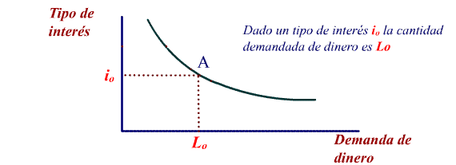
Variaciones en el tipo de interés provocan movimientos a lo largo de la curva:
Mientras que variaciones en el nivel de renta provocan desplazamientos de la curva:
Si aumenta la renta, aumentará el consumo, lo que llevará a la gente a mantener más dinero en efectivo para pagar las compras: la curva de demanda de dinero se desplaza hacia la derecha (para un mismo tipo de interés se demandará más dinero).
Si baja la renta, disminuirá el consumo y, por tanto, la necesidad de la gente de mantener dinero en efectivo: la curva de demanda de dinero se desplaza hacia la izquierda.
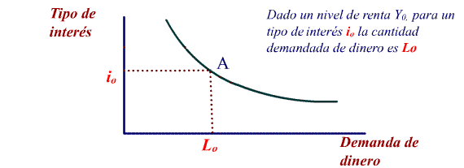

Punto de equilibrio del mercado monetario
Vamos a suponer que en el corto plazo la oferta de dinero es fija, es una cantidad determinada, por lo que la representaremos como una línea vertical.
El equilibrio en este mercado viene determinado por el punto de cruce de la demanda monetaria y de la oferta monetaria. Este punto de equilibrio determina el tipo de interés a corto plazo.
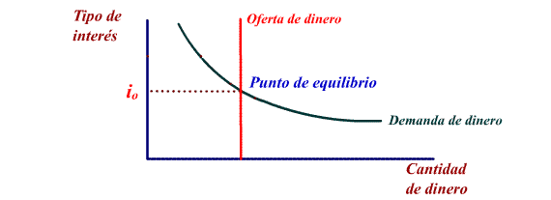
¿Qué ocurriría si el tipo de interés no fuera el de equilibrio?
Supongamos que el tipo de interés es más alto que el de equilibrio (i 1 > i 0). En este caso la demanda de dinero por parte de los ciudadanos es menor que la oferta. La gente quiere tener menos dinero líquido (en efectivo o en cuentas a la vista con escasa remuneración) ya que el coste de oportunidad es elevado, por lo que invertirá el exceso de liquidez en productos con mayor remuneración.
La fuerte demanda de estos productos alternativos (depósitos a plazo, renta fija, etc.) hará descender sus tipo de interés (las entidades emisoras de estos productos no tendrán que ofrecer tipos altos para atraer el dinero, ya que éste acudirá por sí mismo).
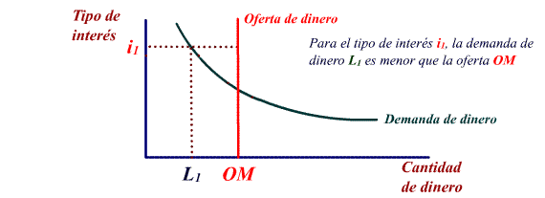
Si el tipo de interés es más bajo que el de equilibrio (i 2 < i 0), los ciudadanos tenderán a tener más dinero líquido ya que el coste de oportunidad es comparativamente bajo. Las entidades emisoras de productos alternativos tendrán que elevar los tipos de interés ofrecidos para poder colocar sus productos.
Curva LM
Hemos visto que la demanda de dinero depende en gran medida del nivel de renta (o demanda de bienes):
Variaciones en el nivel de renta determinan desplazamientos de la curva de demanda de dinero lo que implica un nuevo punto de equilibrio y, por tanto, un nuevo tipo de interés (estamos considerando que la oferta monetaria está fija en el corto plazo).

Por tanto, a cada nivel de renta le va a corresponder un tipo de interés de equilibrio.
Si representamos en un gráfico los distintos pares de punto (nivel de renta y tipo de interés correspondiente) obtendremos una curva con pendiente positiva que se denomina "Curva LM".
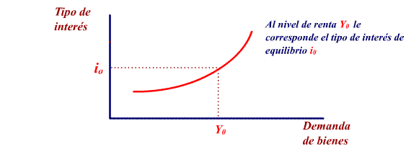
Política monetaria
El objetivo fundamental de cualquier banco central es mantener la estabilidad de los precios y del tipo de cambio, lo que debe permitir que la economía mantenga una elevada tasa de crecimiento.
Los bancos centrales actuarán cuando la economía se aparte de su senda de crecimiento:
Si la economía se desacelera tratarán de relanzarla bajando los tipos de interés para impulsar la inversión y con ella el crecimiento.
Si la economía crece a un ritmo excesivamente elevado, tratarán de frenarla un poco para evitar que surjan tensiones inflacionistas que terminen por afectarle muy negativamente. Para ello intentarán aumentar los tipos de interés para reducir la inversión y enfriar el crecimiento.
El tipo de interés es la variable clave que conecta el mercado de dinero con el mercado de bienes.
Hasta ahora habíamos considerado que la oferta monetaria era fija en el corto plazo, pero se trataba de una simplificación . Los bancos centrales aumentarán o reducirán la cantidad de dinero en el sistema como medio de actuar sobre los tipos de interés.
Los bancos centrales pueden influir sobre la oferta monetaria:
- A través de la base monetaria (operaciones de mercado abierto y tipo de redescuento).
- A través del coeficiente de encaje.
- La política monetaria puede ser expansiva (aumento de la oferta monetaria):
- Bajada del tipo de redescuento
- Compra de deuda pública a las entidades financieras
- Reducción del encaje legal (esta medida ya no se utiliza)
- restrictiva (disminución de la oferta monetaria):
- Subida del tipo de redescuento
- Venta de deuda pública a las entidades financieras
- Aumento del encaje legal (esta medida ya no se utiliza)
¿Cómo afectan variaciones de la oferta monetaria a la Curva LM?
Si aumenta la oferta monetaria su curva se desplaza hacia la derecha, lo que hace descender el tipo de interés de equilibrio.
A nivel de la Curva LM esto implica que para un determinado nivel de renta el tipo de interés es menor: esta curva se desplaza hacia abajo.
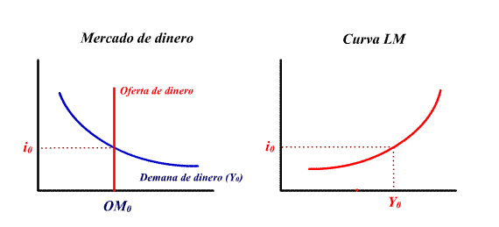
Si disminuye la oferta monetaria su curva se desplaza hacia la izquierda, lo que hace aumentar el tipo de interés de equilibrio.
A nivel de la Curva LM esto implica que para un determinado nivel de renta el tipo de interés es mayor: esta curva se desplaza hacia arriba.
Los bancos centrales a través de la política monetaria pueden controlar con cierta eficacia la evolución del tipo de interés a corto plazo. Pero a largo plazo es el mercado (ley de oferta y demanda) quien los determina.
A largo plazo los tipos de interés dependen en gran medida de las expectativas de inflación:
Si el país se ha caracterizado históricamente por una lucha eficaz contra la inflación (como puede ser el caso de Alemania), por su política económica ortodoxa, los tipos a largo plazo de interés tenderán a mantenerse bajos.
Si por el contrario la historia inflacionista del país es para echarse a temblar (preferimos no dar ejemplos), los tipos a largo plazo tenderán a ser muy elevados.
Relación IS - LM
La curva IS representa los distintos niveles de renta y tipo de interés para los cuales el mercado de bienes y servicios está en equilibrio.
La curva LM representa los distintos niveles de renta y tipo de interés para los cuales el mercado de dinero está en equilibrio.
Sabemos ya (al menos eso espero) que el tipo de interés es el que interrelaciona ambos mercados:
El tipo de interés se fija en el mercado monetario y afecta directamente al volumen de inversión y por tanto a la demanda de bienes.
Si representamos ambas curvas el punto de corte determina la renta y el tipo de interés para los cuales tanto el mercado de bienes y servicios como el de dinero están en equilibrio.
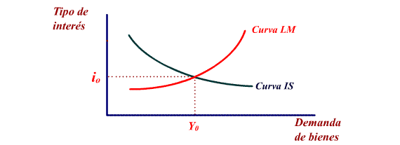
Función de demanda agregada
La curva de demanda agregada representa la cantidad de bienes y servicios que los habitantes, las empresas y las entidades públicas de un país quieren comprar para cada nivel de precios.
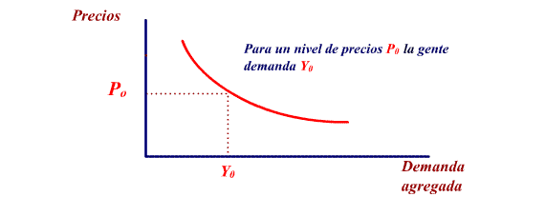
La curva de demanda agregada tiene pendiente negativa: si suben los precios la gente querrá comprar menos y si bajan querrá comprar más.
Cuando estudiábamos antes las curvas IS y LM estábamos considerando que nos movíamos en el corto plazo, con precios fijos.
Sin embargo, ahora, al estudiar la demanda agregada vamos a considerar que nos movemos en un plazo mayor donde los precios si varían:
De hecho, la curva de demanda es una relación entre niveles de renta y niveles de precio para los cuales los distintos mercados analizados (mercado de bienes y servicios y mercado de dinero) están en equilibrio.
Vamos a ver cómo se determina la curva de demanda agregada:
Hemos visto que en el corto plazo (con precios fijos) el punto de cruce de las curvas IS-LM supone una situación de equilibrio en los mercados de bienes y servicios y en el de dinero.
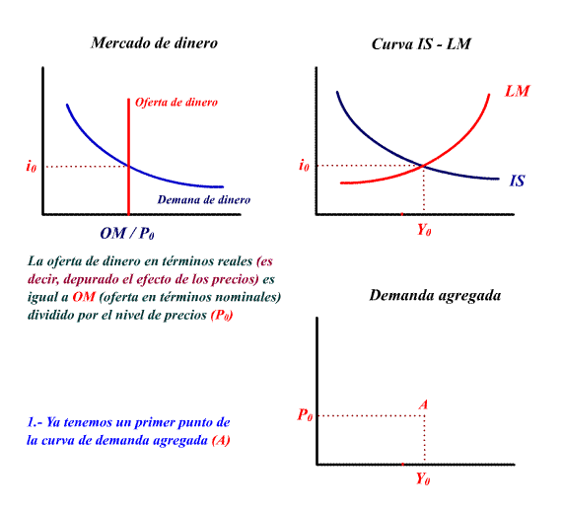
Resumen: política fiscal vs. política monetaria
En primer lugar hay que señalar que el objetivo principal del Gobierno cuando trata de actuar sobre la economía es mantener una tasa de crecimiento estable en el largo plazo:
Tan malo resulta que la economía crezca poco, a que lo haga de una manera descontrolada, ya que esto origina serios desajustes (en primer lugar, un fuerte repunte de la inflación), que son difíciles de corregir y que suelen terminar con una recesión.
Las medidas que puede adoptar, como ya hemos visto, son diversas: por el lado de la demanda (es decir, aquellas dirigidas a tratar de desplazar la curva de demanda agregada) podemos señalar la política fiscal y la política monetaria:
La política fiscal engloba actuaciones que afectan al gasto público y a los impuestos y que impactan en primer lugar en el mercado de bienes y servicios (desplazamiento de la curva IS).
La política monetaria, que suele instrumentar el banco central, incluye medidas que afectan a la Oferta Monetaria y que actúan en primer lugar sobre el mercado de dinero (desplazamiento de la curva LM).
Veamos un ejemplo de política fiscal restrictiva:
Un aumento de los impuestos hace disminuir la renta disponible por la gente, lo que hace caer el consumo (y también la inversión). La curva de demanda de bienes se desplaza hacia abajo.

Esta política podría ser adecuada cuando el gobierno quisiera frenar un crecimiento excesivo de la economía.
Veamos ahora un ejemplo de política monetaria expansiva:
Un aumento de la base monetaria determinará un incremento de la oferta monetaria, lo que provocará en el mercado de dinero una bajada de los tipos de interés.
Esta política podría ser adecuada cuando el gobierno quisiera revitalizar una economía estancada.
Por tanto, y a efectos de resumen:
Si la economía está creciendo a un ritmo excesivamente elevado, con riesgo de que se dispare la inflación, el Gobierno adoptará políticas fiscales o monetarias restrictivas:
- Aumento de los impuestos
- Reducción del gasto público
- Reducción de la base monetaria
Si la economía está estancada, el Gobierno tratará de relanzarla con políticas fiscales o monetarias expansivas:
- Disminución de los impuestos
- Aumento del gasto público
- Aumento de la base monetaria
Efectos de la política monetaria:

- Sobre la demanda agregada: el aumenta de la oferta monetaria hará descender la tasa de interés y incidirá positivamente sobre la demanda agregada, ya que incrementara el gasto de consumo. también aumentara la inversión por que las empresas les resultara más barato financiarse. Esto reduce el desempleo y aumenta el crecimiento de la economía.
- Efectos sobre la inflación: la inflación es causada por un aumento execivo de la oferta monetaria.
- Efectos sobre la cotización del peso: las tasas de interés elevadas incentivaran la entrada de capital extranjero en el país.

Mercado de trabajo
La función de demanda de trabajo (solicitud de trabajo por parte de las empresas) tiene pendiente negativa respecto al salario:
Cuanto más bajos sean los salarios reales más trabajo demandarán las empresas.
Mientras que la oferta de trabajo tiene pendiente positiva respecto al salario:
Cuanto más elevados sean los sueldos, la gente querrá trabajar más.
El equilibrio en el mercado de trabajo viene determinado por el punto de cruce de las dos curvas anteriores:
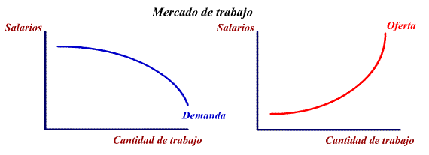
Dos de las principales escuelas de pensamiento económico, la escuela clásica y la escuela keynesiana, discrepan sobre cual es la situación en la que se encuentra habitualmente este mercado:
Según la escuela clásica el mercado de trabajo está siempre en situación de pleno empleo. Esto se debe a que los salarios son sensibles a la baja: si hay desempleo los salarios tienden a bajar (los parados estarán dispuestos a trabajar por menos dinero). Esta disminución de los sueldos lleva a las empresas a contratar más mano de obra, haciendo que el paro desaparezca.
Según los keynesianos, el mercado de trabajo no está siempre en situación de pleno empleo, sino que puede existir paro. Esto se explica por que los salarios a corto plazo son rígidos a la baja: aunque haya desempleo los sindicatos no van a aceptar una bajada de sueldos lo que impedirá que aumente la demanda de trabajo.
En todo caso, el punto de equilibrio en el mercado de trabajo, aquel donde se cortan la oferta y la demanda (ya sea el de pleno empleo o no), determinará el número de personas que van a participar en el proceso productivo.
Curva de Phillips
La curva de Phillips se formuló a partir de un estudio realizado en Inglaterra en el siglo XIX en el que se encontró una correlación negativa entre el aumento de los salarios y la tasa de desempleo.
Si subían los salarios disminuía el paro y si bajaban los salarios aumentaba.
Dada la fuerte relación entre salarios y precios, esta curva se suele utilizar representando la relación entre inflación y desempleo.
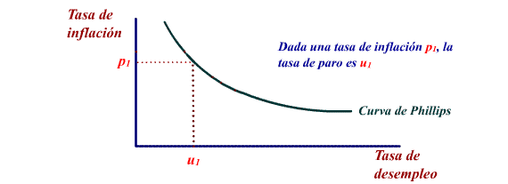
La explicación reside en que a medida que aumenta la demanda agregada, la tensión sobre los precios es mayor y comienzan a subir, mientras que el paro disminuye.
A corto plazo, cuando aumentan los precios bajan los salarios reales (los salarios nominales suelen subir en menor medida que los precios). Esta bajada de los salarios reales abarata el coste de la mano de obra y las empresas demandan más trabajo.
Esta curva parece plantear una disyuntiva a las autoridades económicas del país: elegir entre una inflación baja con elevado desempleo o una inflación más alta pero con menor desempleo.
En definitiva, al combatir la inflación (enfriando la economía) el desempleo aumenta, mientras que si se quiere luchar contra el desempleo relanzando la economía, habrá que aceptar un crecimiento de la inflación.
La relación que describe la curva de Phillips pierde validez en el largo plazo.
A largo plazo los salarios nominales terminan por recoger todo el aumento de precios, por lo que la caída inicial de los salarios reales desaparece y las empresas se deshacen de los trabajadores que inicialmente habían contratados.
No se da, por tanto, una relación inversa entre inflación y empleo.
Función de producción
La función de producción determina la cantidad que van a producir las empresas, es decir, la cantidad de bienes y servicios que éstas van a ofrecer al mercado.
En todo proceso productivo las empresas emplean:
- Recursos productivos o stock de capital (maquinarias, ordenadores, instalaciones, vehículos, etc.).
- Recursos humanos (trabajadores).
Podemos representar la función de producción mediante la fórmula y = F (L,K), que nos dice que la producción del país (Y) depende de la cantidad de trabajo (L) y de la cantidad de capital (K).
La cantidad de trabajo se determina en el mercado de trabajo, mientras que los recursos productivos se consideran fijos en corto plazo.
Con estas dos premisas podemos dibujar ya la curva de la función de producción:
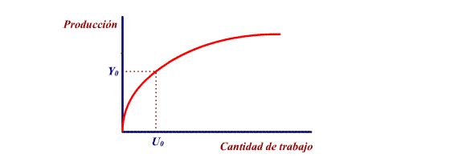
La pendiente de la curva es positiva pero decreciente: a mayor volumen de trabajo irá aumentando la producción pero en un porcentaje cada vez menor (ley de rendimientos decrecientes).
Por ejemplo: una obra de realizará más rápida con 2 albañiles que con uno, y con 4 que con 2, pero llega un momento en que no aporta nada seguir incorporando operarios.
Una variación en el volumen de empleo (dada una cantidad determinada de recursos productivos) origina un desplazamiento a lo largo de la curva.
Mientras que las variaciones que se puedan producir puntualmente en el volumen de recursos productivos ocasionan un desplazamiento de la curva:
Si aumentan los recursos productivos para un nivel determinado de trabajo, aumentará el nivel de producción: la curva de producción se desplaza hacia arriba.
Si disminuyen los recursos productivos la curva de producción se desplaza hacia abajo.
Los recursos productivos de los que dispone una economía vienen determinados por su nivel de ahorro:
A mayor nivel de ahorro la inversión del país será mayor, lo que aumentará en el largo plazo sus recursos productivos y, por tanto, su nivel de producción.
En definitiva, el mercado de trabajo determina el nivel de empleo de la economía, y una vez definido éste, la función de producción determinará el volumen de producción (oferta agregada).
La función de producción que hemos analizado se puede complicar si introducimos más factores productivos:
Recursos naturales (N) con los que cuenta el país: minerales, pesca, bosques, energía, etc.
Capital humano (H): nivel de formación y capacitación de la población.
La función de producción quedaría ahora: Y = f (L, K, N, H), funcionando de manera muy similar a como hemos explicado:
Función de oferta agregada
Esta curva recoge la relación existente entre el nivel de producción ofrecido por las empresas y el nivel de precios.
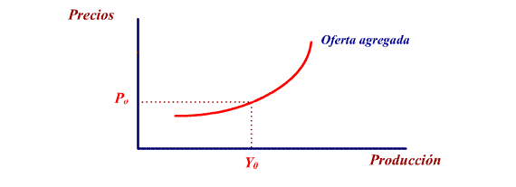
La pendiente de esta curva es positiva: si aumentan los precios las empresas ofrecen más (aumentarán la producción).
Esta pendiente positiva se considera que se da cuando se analiza el comportamiento de la economía en el corto-medio plazo, siendo la postura defendida por una escuela económica denominada "Modelo de síntesis" (este nombre le viene porque sirve de enlace entre el análisis del corto, escuela keynesiana, y el largo plazo, escuela clásica).
Esta pendiente positiva se puede explicar a partir del funcionamiento de la curva de Phillips: si aumenta la producción (disminución del desempleo), los precios suben.
Según la escuela keynesiana la pendiente de la oferta agregada en el corto plazo es horizontal, mientras que según la escuela clásica en el largo plazo esta pendiente es vertical:
a) Escuela keynesiana
En el muy corto plazo la pendiente de la curva de oferta es horizontal. A corto plazo los salarios son rígidos, no varían, lo que hace que tampoco lo hagan los precios de los productos (se supone que las empresas fijan sus precios añadiendo un margen a sus costes de producción, donde los procedentes de la mano de obra tienen un peso decisivo).
Las empresas estarán dispuestas a ofrecer todo aquello que se les demande al nivel de precios existente, no van a tratar de subir los precios.
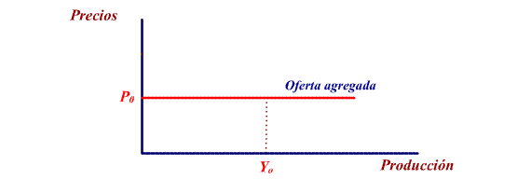
No obstante, esta escuela admite que cuando el plazo ya no es tan corto (pasamos al corto-medio plazo) los salarios si pueden variar al alza: si las empresas quieren producir más necesitarán más mano de obra y esta mayor demanda de trabajo empujará los salarios al alza, lo que se terminará reflejando en una subida de los precios de sus productos y hará que la curva de Oferta Agregada comience a presentar una pendiente positiva.
b) Escuela clásica
Centra su análisis en el largo plazo y defiende que la curva de oferta tiene una pendiente totalmente vertical. Según esta escuela cualquier economía se encontrará siempre en su nivel de pleno empleo, por lo que el volumen de productos ofrecidos al mercado será el máximo que la capacidad instalada permite, con independencia del nivel de precios.
Según esta escuela el nivel de producción de equilibrio de una economía viene determinado por el lado de la oferta (es aquel que la función de producción permite dado un nivel de pleno empleo) y no por el de la demanda.
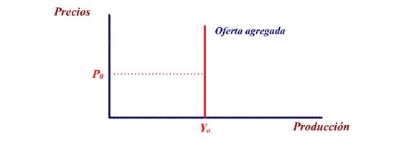
Esquema oferta-demanda agregada
El cruce de las curvas de oferta y demanda determina el nivel de producción y de precios en el que la economía se encuentra en equilibrio. También determina el nivel de empleo.
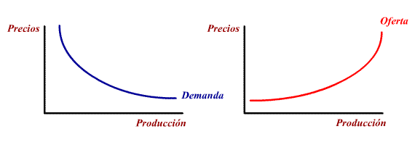
¿Qué ocurre si la economía no se encuentra en dicho punto de equilibrio?
Supongamos que la oferta es mayor que la demanda (punto B). Esto implica que parte de la producción de las empresas no encuentra vendedor, por lo que para evitar quedarse con parte de la producción en el almacén las empresas bajarán los precios (lo que hará subir la demanda), al tiempo que reducen la producción.
Este proceso continúa hasta que la economía vuelve a situarse en el punto de equilibrio:
Cantidad ofrecida = Cantidad demandada
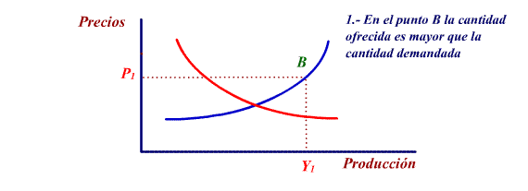
Teorías económicas
Las dos grandes líneas de pensamiento en el estudio de la macroeconomía han sido la escuela clásica y la escuela keynesiana. De estas dos grandes corrientes han ido surgiendo posteriormente nuevas tendencias.
La principal diferencia entre ambas escuelas gira en torno a su modelo de curva de oferta agregada:
Para los clásicos, que se fijan en el largo plazo como ya hemos visto, esta curva es vertical ya que la producción de las empresas viene determinada por el nivel de pleno empleo (se produce siempre a pleno rendimiento).
Para los keynesianos, que se fijan más en el comportamiento de la economía en el corto plazo, la curva de oferta es horizontal. A un nivel determinado de precios se produce aquello que la gente demanda.
a) Escuela clásica
- Competencia perfecta en todos los mercados.
- Precios flexibles al alza y a la baja, incluidos los salarios, lo que va a permitir que todos los mercados (de bienes y servicios, de dinero, de trabajo, etc.) estén siempre en equilibrio (si hay demanda u oferta insatisfecha el ajuste de precios se encargará de que el mercado vuelva a recuperar el equilibrio).
- El mercado de trabajo está siempre en situación de pleno empleo. No hay paro, el desempleo que pueda existir es de carácter fraccional (debido al tiempo que la gente tarda en localizar un trabajo acorde con su capacitación) o voluntario (gente que no quiere aceptar el salario que le ofrece el mercado).
- Por tanto, la oferta domina sobre la demanda. La curva de oferta es vertical y es la que determina el nivel de producción de equilibrio: variaciones en la demanda tan sólo producen variaciones en los precios.
- La política monetaria es ineficaz (neutralidad del dinero): variaciones en la oferta monetaria sólo afectan al nivel de precios, sin que tengan ningún efecto sobre las variables reales (cantidad demandada, producción de equilibrio, salarios, etc., una vez depurado el efecto de los precios).
- La política fiscal tampoco sirve ya que la economía se encuentra siempre en una situación de pleno empleo, por lo que estas medidas al final sólo se traducen en subidas de precios. En definitiva, el Estado no debe interferir en la marcha de la economía.
Este modelo es especialmente adecuado para explicar el largo plazo.
b) Escuela keynesiana
- Competencia perfecta en el mercado de bienes, en cambio no se da siempre en el mercado de trabajo debido al poder de los sindicatos (que impiden que los salarios bajen cuando hay desempleo).
- La rigidez de los salarios a la baja en el corto plazo puede provocar que el mercado de trabajo no se encuentre en equilibrio y que exista paro involuntario (en el modelo clásico cuando se daba esta situación los salarios bajaban y desaparecía el paro, en el modelo keynesiano esto no se produce).
- La producción ofrecida por las empresas trata de cubrir la cantidad demandada, siendo, por tanto, esta última la que determina el nivel de actividad de la economía y, con ello, el nivel de empleo.
- El dinero en el corto plazo puede afectar al nivel de producción ya que la economía no se encuentra siempre en el pleno empleo. La política monetaria puede tener efectos positivos.
- También la política fiscal puede ser eficaz en el corto plazo para tratar de relanzar una economía estancada. En definitiva el papel del Estado es a veces necesario.
El modelo keynesiano es especialmente adecuado para el coto plazo.
Balanza de pagos: registro contable del conjunto de transacciones de un país con el resto del mundo en un lapso determinado.
Tipo de cambio
En tipo de cambio define la relación de intercambio entre dos divisas (el precio por el que se puede compra o vender). Este tipo se determina en el mercado de divisas.
La curva que representa la demanda de divisas tiene pendiente negativa respecto al tipo de cambio: cuanto más bajo sea, más barata será la divisa y por tanto se demandará más.
Mientras que la curva que representa la oferta de divisa tiene pendiente positiva: cuanto más alto esté el tipo de cambio, más cara será la divisa y por tanto aquellos que tengan esta moneda querrán venderlas.
El tipo de cambio de equilibrio viene determinado por el punto de corte de estas dos curvas.
Si el tipo de cambio $/euro es de 0,90 quiere decir que con cada euro se pueden comprar 0,90 dólares.
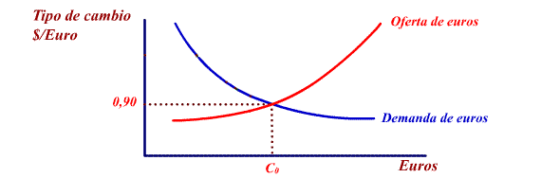
¿Qué ocurre si este mercado no está en equilibrio?
Supongamos que el punto de equilibrio $/euros es de 0,90 pero que el tipo de cambio que aplica el banco central es de 1 $/euro. En este caso el euro estará caro (con un euro se pueden comprar un dólar cuando en equilibrio tan sólo de pueden adquirir 0,9 dólares).
Un euro caro dificultará las exportaciones europeas (al extranjero les resultarán caras) y favorecerá las importaciones (resultarán baratas), disminuirá el turismo hacia Europa, se rechazarán algunos proyectos de inversión en Europa, etc. En definitiva, disminuirá la demanda de euros, al tiempo que aumentará la demanda de los dólares: esto hará que el euro vaya perdiendo valor hasta que se alcanzara nuevamente el punto de equilibrio.
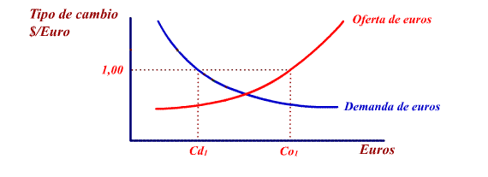
Supongamos ahora que el tipo de cambio que se aplicase fuera de 0,8 $/euro.
En este caso el euro estará barato, lo que favorecerá las exportaciones y dificultará las importaciones, aumentará el turismo hacia Europa y se potenciarán las inversiones extranjeras en esta región. En definitiva, aumentará la demanda de euros (y se debilitará la del dólares), lo que hará que su valor se vaya apreciando hasta alcanzar nuevamente el punto de equilibrio.
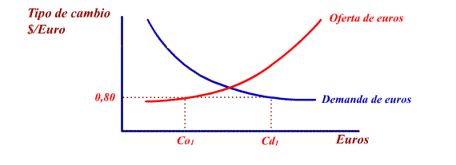
Políticas sobre el tipo de cambio
a) Tipo de cambio flexible
El Banco Central del país no interviene en la fijación del tipo de cambio, dejando que sea el mercado, a través de la Ley de Oferta y Demanda, quien determine el tipo de cambio, que irá fluctuando a lo largo del tiempo.
Si el Banco central no interviene en ningún momento se habla de "flotación limpia" y si lo hace ocasionalmente de "flotación sucia".
b) Tipo de cambio fijo
El Banco Central fija un determinado tipo de cambio y se encarga de defenderlo, interviniendo en el mercado comprando y vendiendo divisas, para lo que utilizará sus reservas.
Si el tipo de cambio tiende a apreciarse venderá su moneda (compra divisas), tratando de aumentar la oferta de su moneda y evitar que el tipo de cambio aumente.
Si el tipo de cambio tiende a devaluarse comprará su moneda (vendiendo divisas) para tratar de fortalecer su demanda y evitar que el tipo de cambio baje.
Puede ocurrir que en la defensa de un tipo de cambio fijo el Banco Central llegue a agotar todas sus reservas, quedándose sin recursos para poder seguir defendiéndolo, por lo que se verá obligado a dejar que fluctúe libremente.
c) Tipo de cambio mixto
El Banco Central puede establecer unas bandas dentro de las cuales dejará que su moneda fluctúe libremente pero si en algún momento el tipo de cambio se acerca peligrosamente a los límites establecidos intervendrá para evitar que se salga fuera de las bandas establecidas.
En general los bancos centrales buscan que los tipos de cambio de sus monedas sean lo más estable posible:
Si se aprecia mucho dificultará las exportaciones, lo que se traducirá en un déficit de la balanza comercial y en desempleo.
Si se deprecia mucho se encarecerán las importaciones, lo que se traducirá en un fuerte repunte de la inflación.
Inflación (I) : es el crecimiento generalizado y continúo de los precios de los bienes y servicios de una economía.
La inflación es un reflejo de que el dinero pierde valor, por lo que para adquirir un bien habrá que entregar cada vez una mayor cantidad de dinero.
La inflación se mide mediante unos indicadores que recogen el aumento de los precios. Los dos más utilizados son:
El Índice de Precios al Consumo (IPC): mide el nivel de los precios de aquellos bienes y servicios que adquieren los consumidores.
El deflactor del PIB: mide el nivel de los precios de todos los bienes y servicios que componen el PIB de una economía.
Cuando la subida de los precios es muy elevada se habla de que el país sufre hiperinflación (tasas superiores al 100%). ¿Cómo se llega a esta situación?
El país tiene unos gastos muy elevados (militares, burocracia, ineficiencia, corrupción, etc.) y sus ingresos son muy reducidos (fraude fiscal). Para atender sus gastos el banco central comienza a emitir grandes cantidades de dinero, lo que hace que éste pierde valor y la inflación se dispare.
Los factores que favorecen la inflación:
Fuerte ritmo de crecimiento de la economía, con una oferta que no es capaz de satisfacer la demanda, esto provoca una presión al alza sobre los precios.
Presión en los costes: fuerte subida de los salarios por presión de los sindicatos, subida del precio del petróleo, aumento del coste de las importaciones por deterioro del tipo de cambio, etc. Todo ello se traduce en subidas de precios.
Aunque los dos factores anteriores explicarían una subida de precios, para que ésta se convierta en una espiral inflacionista es necesario que haya un fuerte aumento en la cantidad de dinero, para que éste pierda valor y los precios se disparen.
La Teoría Cuantitativa mantiene que cuando el banco central aumenta rápidamente la oferta monetaria el resultado es una elevada tasa de inflación.
Efectos de la inflación
- Perjudica a aquellas personas cuyas rentas suelen crecer menos que la inflación, como es el caso de los jubilados, los parados, etc.
- Beneficia a los deudores (el importe de sus deudas pierde valor) y perjudica a los acreedores.
- Genera incertidumbre, dificultando las inversiones: es muy difícil realizar con un mínimo de garantía previsiones a largo plazo de ingresos y gastos, ya que la variación de los precios puede echar por tierra todas las hipótesis.
- Los productos, al aumentar sus precios, pierden competitividad en el mercado exterior.
- Suele tener un impacto fiscal negativo: la inflación tiende a aumentar la carga tributaria.
Políticas contra la inflación
En la lucha contra la inflación se suelen aplicar políticas destinadas a enfriar la demanda, ya sean fiscales o monetarias, con el fin de tratar de aminorar su ritmo de crecimiento y disminuir las presiones alcistas sobre los precios.
También es importante controlar el crecimiento de la cantidad de dinero ya que hemos visto que éste tiene un impacto decisivo sobre el incremento de los precios.
También va a ser fundamental convencer a sindicatos y empresarios para que moderen las subidas salariales.
Por ello, la credibilidad del gobierno es fundamental en la lucha contra la inflación:
Si el gobierno tiene un buen historial antiinflacionista, las estimaciones que realice sobre el crecimiento esperado de los precios gozarán de credibilidad y los diferentes actores económicos (empresarios, trabajadores, sindicatos, etc.) tratarán de ajustar sus peticiones de subida a estas estimaciones.
Ciclos económicos :
Si se observa la evolución durante un largo periodo del ritmo de crecimiento del PIB se puede observar como va describiendo ondas con cierta regularidad. Cada onda corresponde a un ciclo económico.
En la evolución a largo plazo del PIB se pueden distinguir cuatro fases:
Tendencia: es la dirección que presenta a largo plazo.
Ciclos económicos: desviaciones que se producen de la tendencia y que se repiten con cierta periodicidad. Suelen durar varios años.
Variaciones estaciónales: movimientos recurrentes que se producen en cada ejercicio.
Variaciones aleatorias: variaciones de carácter irregular.
Si nos centramos en el análisis del ciclo podemos distinguir cuatro etapas:
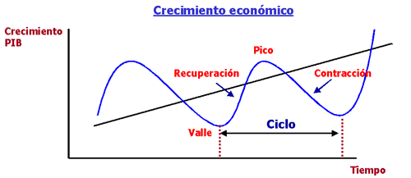
Valle: es el punto más bajo del ciclo y se caracteriza por que la capacidad productiva está infrautilizada, hay desempleo, caída de los beneficios de las empresas, las inversiones están estancadas, etc.
Recuperación: comienzan a aumentar las ventas y los beneficios, el desempleo desciende, se vuelven a acometer nuevas inversiones, los precios comienzan lentamente a crecer.
Pico: punto álgido del ciclo. La capacidad productiva está plenamente utilizada lo que dificulta mantener el ritmo de crecimiento; las tensiones sobre los precios empiezan a ser muy fuertes; hay dificultades para encontrar mano de obra cualificada; las expectativas empresariales comienzan a deteriorarse ante el repunte de la inflación, repercutiendo negativamente sobre las inversiones previstas.
Contracción: el gobierno, en su lucha contra la inflación, adopta medidas de enfriamiento de la economía, lo que se traduce en caída de ventas y beneficios; el paro comienza a repuntar; en este ambiente de desánimo las inversiones se resienten; se disparan las suspensiones de pago y las quiebras, etc.
Hay que señalar que en un ciclo económico la fase de subida no tiene por qué tener la misma duración que la de bajada, de hecho últimamente las fases alcistas han tendido a ser notablemente más prolongadas que las bajistas.
Ciclos económicos y políticas estabilizadoras
La política económica del gobierno se dirige a atenuar las fluctuaciones que producen los ciclos, con la intención de conseguir un ritmo de crecimiento estable en el largo plazo, lo que exige tener los precios controlados:
Tan malo es una fase baja del ciclo con desempleo, como una fase alta con tensiones inflacionistas (termina generando una serie de desajustes que al final lleva a la economía a una fase de estancamiento).
Entre las distintas medidas estabilizadoras que puede adoptar el gobierno, las hay de política fiscal y de política monetaria.
En época de recesión: reducción de los impuestos, aumento del gasto público, incremento de la oferta monetaria, etc. Estas medidas pueden adoptarse individual o conjuntamente.
En época de expansión: el gobierno adoptará las medidas contrarias a las anteriores, es decir, reducción del gasto público, contracción de la oferta monetarias, etc.
Los impuestos funcionan ya de por sí como estabilizadores:
Si baja la renta disminuye la recaudación impositiva (lo que contribuye a reducir el impacto negativo de la bajada) y cuando sube aumenta la recaudación (modera el crecimiento de la economía).
Crecimiento económico y desarrollo
Cuando se analiza el crecimiento económico hay que distinguir entre el corto plazo y el largo:
En el corto plazo este crecimiento responde principalmente a variaciones en la demanda agregada, mientras que en el largo plazo el papel principal corresponde a la oferta agregada.
El crecimiento a largo plazo es consecuencia de un aumento de los recursos productivos (mientras que a corto plazo estos suelen ser más o menos fijos), además también influye el aumento de la población y, muy especialmente, las mejoras tecnológicas.
Entre las condiciones que deben existir en un país para favorecer este crecimiento a largo plazo se pueden destacar las siguientes:
Competencia interna y externa que contribuye a acelerar las innovaciones tecnológicas, a aumentar la calidad de los productos y a abaratar sus costes. Los regímenes de monopolio dificultan este progreso.
Un sistema legal eficaz, que sea capaz de resolver los litigios con rapidez.
Un mercado de capital desarrollado, capaz de promover el ahorro y de canalizarlo hacia la inversión.
El equilibrio macroeconómico: situaciones de desajustes como por ejemplo un déficit comercial o un déficit público excesivo, terminan afectando negativamente al crecimiento económico.
Una tasa de inflación moderada: crea un clima más favorable para la inversión, favorece la competitividad internacional, evita una escalada de precios que dificulte el crecimiento económico, etc.

